Prezentul document conține informațiile aprobate referitoare la produs pentru Kefdensis, cu evidențierea modificărilor aduse de la procedura anterioară care au afectat informațiile referitoare la produs (EMEA/H/C/006490/0000).

Mai multe informații se pot găsi pe site-ul Agenției Europene pentru Medicamente: https://www.ema.europa.eu/en/medicines/human/epar/kefdensis

ANEXA I

REZUMATUL CARACTERISTICILOR PRODUSULUI

 Acest medicament face obiectul unei monitorizări suplimentare. Acest lucru va permite identificarea rapidă a noilor informații privind siguranța. Profesioniștii din domeniul sănătății sunt rugați să raporteze orice reacții adverse suspectate. Vezi pct. 4.8 pentru modul de raportare a reacțiilor adverse.

1. DENUMIREA COMERCIALĂ A MEDICAMENTULUI

Kefdensis 60 mg soluție injectabilă în seringă preumplută

2. COMPOZIŢIA CALITATIVĂ ŞI CANTITATIVĂ

Fiecare seringă preumplută conţine denosumab 60 mg în 1 ml de soluţie (60 mg/ml).

Denosumab este un anticorp monoclonal IgG2 uman produs pe o linie celulară de mamifere (celule ovariene de hamster chinezesc) prin tehnologia ADN-ului recombinant.

Pentru lista tuturor excipienților, vezi pct. 6.1.

3. FORMA FARMACEUTICĂ

Soluţie injectabilă (injecţie).

Soluţie limpede, incoloră până la galben deschis, cu un pH de 5,9-6,5 și o osmolalitate de 270-330 mOsm/kg.

4. DATE CLINICE

4.1 Indicaţii terapeutice

Tratamentul osteoporozei la femeile în postmenopauză şi la bărbaţii cu risc crescut de fracturi. La femeile în postmenopauză Kefdensis reduce semnificativ riscul de fracturi vertebrale, non-vertebrale şi de şold.

Tratamentul pierderii de masă osoasă asociată cu ablaţia hormonală la bărbaţii cu cancer de prostată cu risc crescut de fracturi (vezi pct. 5.1). La bărbaţii cu cancer de prostată la care se realizează ablaţie hormonală, Kefdensis reduce semnificativ riscul de fracturi vertebrale.

Tratamentul pierderii de masă osoasă asociată cu terapia sistemică pe termen lung cu glucocorticoizi la pacienţii adulţi cu risc crescut de fractură (vezi pct. 5.1).
4.2 Doze şi mod de administrare

Doze

Doza recomandată este de 60 mg denosumab administrată sub forma unei singure injecţii subcutanate, o dată la 6 luni la nivelul coapselor, abdomenului sau braţului.

Pacienţii trebuie să primească suplimente adecvate de calciu şi vitamina D (vezi pct. 4.4).

Pacienţilor trataţi cu Kefdensis trebuie să li se furnizeze prospectul şi să li se ofere cardul de reamintire al pacientului.

Durata totală optimă a tratamentului antiresorbtiv pentru osteoporoză (incluzând atât denosumabul cât și bifosfonații) nu a fost stabilită. Necesitatea continuării tratamentului trebuie reevaluată periodic pe baza beneficiilor și riscurilor potențiale ale denosumabului pentru fiecare pacient individual, în special după 5 sau mai mulți ani de utilizare (vezi pct. 4.4).

Vârstnici (vârsta ≥ 65 ani)
Nu este necesară ajustarea dozei la pacienţii vârstnici.

Insuficienţă renală
Nu este necesară ajustarea dozei la pacienţii cu insuficienţă renală (vezi pct. 4.4 pentru recomandări privind monitorizarea calciului).

Nu sunt disponibile date la pacienţii cu terapie sistemică pe termen lung cu glucocorticoizi şi insuficienţă renală severă (Rata filtrării glomerulare, RFG < 30 ml/min).

Insuficienţă hepatică
Siguranţa şi eficacitatea denosumab nu au fost studiate la pacienţii cu insuficienţă hepatică (vezi pct. 5.2).

Copii şi adolescenţi
Kefdensis nu trebuie administrat la copii şi adolescenţi cu vârsta < 18 ani din cauza îngrijorărilor de siguranţă privind apariţia hipercalcemiei grave şi posibil inhibarea creşterii osoase şi lipsa erupţiei dinţilor (vezi pct. 4.4. şi 5.3). Datele disponibile în prezent pentru copii şi adolescenţi cu vârsta între 2 şi 17 ani sunt descrise la pct. 5.1 şi pct. 5.2.

Mod de administrare

Pentru administrare subcutanată.

Administrarea trebuie efectuată de către o persoană care este instruită corespunzător în ceea ce priveşte tehnicile de administrare a injecţiilor.

Instrucţiunile referitoare la utilizare, manipulare şi eliminarea reziduurilor sunt prezentate la pct. 6.6.

4.3 Contraindicaţii

Hipersensibilitate la substanţa activă sau la oricare dintre excipienţii enumeraţi la pct. 6.1.

Hipocalcemie (vezi pct. 4.4).

4.4 Atenţionări şi precauţii speciale pentru utilizare

Trasabilitate

În scopul îmbunătăţirii trasabilităţii medicamentelor biologice, denumirea comercială şi numărul de lot al medicamentului administrat trebuie clar înregistrate.

Suplimentare cu calciu şi vitamina D

Pentru toţi pacienţii este important aportul corespunzător de calciu şi vitamină D.
Precauţii pentru utilizare

Hipocalcemie
Este important să se identifice pacienţii cu risc pentru hipocalcemie. Hipocalcemia trebuie corectată printr-un aport corespunzător de calciu şi vitamina D înainte de începerea tratamentului. Se recomandă monitorizarea clinică a concentraţiei de calciu înainte de fiecare doză, şi la pacienţi cu predispoziţie la hipocalcemie, în decurs de două săptămâni, după doza iniţială. Dacă un pacient prezintă simptome suspecte de hipocalcemie (vezi pct. 4.8 pentru simpome) în timpul tratamentului, trebuie măsurată calcemia. Pacienţii trebuie încurajaţi să raporteze simptomele care indică hipocalcemia.

În perioada de după punerea pe piaţă s-au raportat cazuri de hipocalcemie simptomatică severă (ducând la spitalizare, evenimente care pun viaţa în pericol şi cazuri letale). Cele mai multe cazuri au apărut în primele săptămâni de la iniţierea tratamentului, însă au existat şi cazuri care au apărut ulterior.

Tratamentul concomitent cu glucocorticoizi reprezintă un factor de risc suplimentar pentru hipocalcemie.

Insuficienţă renală
Pacienţii cu insuficienţă renală severă (clearance al creatininei < 30 ml/min) sau care efectuează şedinţe de dializă prezintă un risc mai mare de a dezvolta hipocalcemie. Riscurile dezvoltării hipocalcemiei şi ale creşterilor hormonului paratiroidian care însoțesc hipocalcemia cresc cu creşterea gradului de insuficienţă renală. Au fost raportate cazuri grave şi letale. Aportul adecvat de calciu şi vitamina D şi monitorizarea regulată a concentraţiei de calciu este importantă în mod special la aceşti pacienţi, vezi mai sus.

Infecţii cutanate
Pacienţii cărora li se administrează denosumab pot prezenta infecţii cutanate (predominant celulită) care duc la spitalizare (vezi pct. 4.8). Pacienţii trebuie sfătuiţi să se prezinte imediat la medic dacă apar semne sau simptome de celulită.

Osteonecroză maxilară (ONM)
S-au raportat rar cazuri de ONM la pacienţii trataţi cu denosumab pentru osteoporoză (vezi pct. 4.8).

Iniţierea tratamentului/unei cure noi de tratament trebuie întârziate la pacienţii cu leziuni deschise ale ţesuturilor moi din cavitatea bucală care nu se vindecă. Înaintea tratamentului cu denosumab la pacienţii cu factori de risc concomitenţi este recomandată o examinarea dentară cu măsuri de prevenţie şi o evaluare individuală a raportului beneficiu-risc.

Atunci când se evaluează riscul unui pacient de a dezvolta ONM trebuie luaţi în considerare următorii factori de risc:
- potenţa medicamentului care inhibă resorbţia osoasă (risc mai mare pentru medicamente cu potenţă mare), calea de administrare (risc mai mare pentru administrarea parenterală) şi doza cumulată a terapiei de resorbţie osoasă.
- neoplazii, comorbidităţi (de exemplu anemie, coagulopatii, infecţii), fumatul.
- tratamente concomitente: corticosteroizi, chimioterapie, inhibitori de angiogeneză, radioterapie la nivelul capului şi gâtului.
- igienă orală precară, boală periodontală, proteză mobilă ajustată incorect, afecţiuni dentare preexistente, proceduri dentare invazive (cum ar fi extracţiile dentare).

Toţi pacienţii trebuie încurajaţi să menţină o igienă orală bună, să efectueze verificări stomatologice de rutină şi să raporteze imediat orice simptome apărute la nivelul cavităţii orale cum ar fi mobilitate dentară, durere sau tumefiere sau leziuni care nu se vindecă sau care supurează în timpul tratamentului cu denosumab. În timpul tratamentului procedurile dentare invazive trebuie efectuate numai după o evaluare atentă şi trebuie evitate în apropierea administrării denosumab.

Planul de tratament al pacienţilor care dezvoltă ONM trebuie stabilit în strânsă colaborare între medicul curant şi medicul stomatolog sau specialistul în chirurgie orală cu experienţă în ONM. Trebuie luată în considerare întreruperea temporară a tratamentului până la rezolvarea afecţiunii şi până când factorii de risc sunt atentuaţi atunci când este posibil.

Osteonecroză a canalului auditiv extern
La pacienţii trataţi cu denosumab s-a raportat osteonecroza canalului auditiv extern. Factorii de risc posibili pentru osteonecroza canalului auditiv extern includ utilizarea corticosteroizilor şi chimioterapia şi/sau factori de risc local cum sunt infecţia sau traumatismul. Posibilitatea apariţiei osteonecrozei canalului auditiv extern trebuie luată în considerare la pacienţii trataţi cu denosumab care prezintă simptome auriculare, inclusiv infecţii cronice la nivelul urechii.

Fracturi femurale atipice
Fracturi femurale atipice s-au raportat la pacienţii trataţi cu denosumab (vezi pct. 4.8). Fracturile femurale atipice pot să însoțească traumatismele minore sau pot apărea fără traumatisme în regiunile subtrohanteriene şi diafizare ale femurului. Aceste evenimente sunt caracterizate de semne radiologice specifice. Fracturile femurale atipice s-au raportat de asemenea şi la pacienţii cu anumite afecţiuni asociate (de exemplu deficienţă de vitamina D, artrită reumatoidă, hipofosfatazemie) şi după utilizarea anumitor medicamente (de exemplu bifosfonaţi, glucocorticoizi, inhibitori ai pompei de protoni).
Aceste evenimente au apărut de asemenea în absența tratamentului antiresorbtiv. Fracturi similare raportate în asocierea cu bifosfonaţii sunt adesea bilaterale; de aceea, femurul contralateral ar trebui examinat în cazul pacienţilor trataţi cu denosumab şi care au suferit o fractură la nivelul femurului. La pacienţii la care se suspicionează o fractură femurală atipică trebuie luată în considerare întreruperea tratamentului cu denosumab după evaluarea pacientului pe baza raportului risc-beneficiu individual. În timpul tratamentului cu denosumab, pacienţii trebuie sfătuiţi să raporteze orice durere nou apărută sau neobişnuită la nivelul coapsei, şoldului sau la nivel inghinal. Pacienţii care prezintă astfel de dureri trebuie evaluaţi pentru o fractura femurală incompletă.

Tratament antiresorptiv pe termen lung
Tratamentul antiresorptiv pe termen lung (incluzând atât denosumabul cât și bifosfonații) poate contribui la un risc crescut de apariție a unor reacții adverse cum ar fi osteonecroza maxilarului și fracturile femurale atipice datorită supresiei semnificative a remodelării osoase (vezi pct. 4.2).

Întreruperea tratamentului
După întreruperea tratamentului cu denosumab, este de așteptat o scădere a densității minerale osoase (DMO) (vezi pct. 5.1), ceea ce duce la un risc crescut de fracturi. Prin urmare, se recomandă monitorizarea DMO și trebuie luat în considerare un tratament alternativ, conform ghidurilor clinice.

Tratament concomitent cu alte medicamente care conţin denosumab
Pacienţii trataţi cu denosumab nu trebuie trataţi concomitent cu alte medicamente care conţin denosumab (pentru prevenirea reacţiilor adverse asociate sistemului osos la adulţi cu metastaze osoase secundare tumorilor solide).

Hipercalcemia la copii şi adolescenţi
Kefdensis nu trebuie administrat la copii şi adolescenţi (vârsta < 18 ani). S-au raportat cazuri de hipercalcemie gravă. Unele cazuri observate în studiile clinice au fost complicate cu afectare renală acută.

4.5 Interacţiuni cu alte medicamente şi alte forme de interacţiune

Într-un studiu de interacţiune medicamentoasă, denosumab nu a influenţat farmacocinetica midazolamului, care este metabolizat prin intermediul citocromului P450 3A4 (CYP3A4). Aceasta indică faptul că denosumab nu afectează farmacocinetica medicamentelor metabolizate prin intermediul CYP3A4.

Nu există date clinice cu privire la administrarea concomitentă de denosumab şi terapie hormonală de substituţie (pe bază de estrogen), oricum, potenţialul pentru o interacţiune farmacodinamică este considerat a fi mic.

La femeile în postmenopauză cu osteoporoză, farmacocinetica şi farmacodinamica denosumabului nu au fost modificate de tratamentul anterior cu alendronat, pe baza datelor rezultate dintr-un studiu de tranziţie (de la alendronat la denosumab).

4.6 Fertilitatea, sarcina şi alăptarea

Sarcina

Nu există date sau există date limitate privind utilizarea denosumab la femeile gravide. Studiile la animale au evidenţiat efecte toxice asupra funcţiei de reproducere (vezi pct. 5.3).

Nu se recomandă utilizarea Kefdensis la femeile gravide şi la femeile aflate la vârsta fertilă care nu utilizează metode contraceptive. Femeile trebuie sfătuite să nu rămână gravide în timpul tratamentului şi în decurs de cel puţin 5 luni după tratamentul cu denosumab. Orice efecte ale denosumabului pot fi mai mari în cursul trimestrelor al doilea şi al treilea de sarcină, deoarece anticorpii monoclonali traversează placenta în mod liniar pe măsură ce sarcina progresează, cea mai mare cantitate fiind transferată în cursul celui de al treilea trimestru.

Alăptarea

Nu se cunoaşte dacă denosumab se elimină în laptele uman. La şoarecii modificaţi genetic la care RANKL a fost inactivată prin eliminarea genei (un “şoarece inactivat”) studiile sugerează că absenţa RANKL (ţinta denosumab, vezi pct. 5.1) în timpul sarcinii poate interfera cu maturarea glandei mamare ceea ce duce la afectarea lactaţiei post-partum (vezi pct. 5.3). Decizia de a nu alăpta sau de a nu urma tratamentul cu denosumab trebuie luată ţinând cont de beneficiul alăptării pentru nou-născut/sugar şi beneficiul tratamentului cu denosumab pentru mamă.

Fertilitatea

Nu sunt disponibile date referitoare la efectul denosumab asupra fertilităţii umane. Studiile la animale nu indică efecte nocive directe sau indirecte în ceea ce priveşte fertilitatea (vezi pct. 5.3).

4.7 Efecte asupra capacităţii de a conduce vehicule şi de a folosi utilaje

Denosumab nu are nicio influenţă sau are o influenţă neglijabilă asupra capacităţii de a conduce vehicule şi de a folosi utilaje.

4.8 Reacţii adverse

Rezumatul profilului de siguranţă

Cele mai frecvente reacţii adverse observate cu denosumab (observate la mai mult de unu din zece pacienţi) sunt durerea musculo-scheletică şi durerea la nivelul extremităţilor. La pacienţii cărora li se administrează denosumab au fost observate cazuri mai puţin frecvente de celulită, cazuri rare de hipocalcemie, hipersensibilitate, osteonecroză maxilară şi fracturi femurale atipice (vezi pct. 4.4 şi 4.8 – descrierea anumitor reacţii adverse).

Lista reacţiilor adverse sub formă de tabel

Datele din tabelul 1 de mai jos descriu reacţiile adverse raportate în studiile clinice de fază II şi III la pacienţii cu osteoporoză şi pacienţii cu neoplasm de prostată şi mamar cu ablaţie hormonală; şi/sau în urma raportării spontane.

S-a utilizat următoarea convenţie pentru clasificarea reacţiilor adverse (vezi tabelul 1): foarte frecvente (≥ 1/10), frecvente (≥ 1/100 şi < 1/10), mai puţin frecvente (≥ 1/1 000 şi < 1/100), rare (≥ 1/10 000 şi < 1/1 000), foarte rare (< 1/10 000) şi cu frecvenţă necunoscută (care nu poate fi estimată din datele disponibile). În cadrul fiecărei categorii de frecvenţă şi clase de aparate, sisteme şi organe, reacţiile adverse sunt prezentate în ordinea descrescătoare a gravităţii.
Tabelul 1. Reacţiile adverse raportate la pacienţii cu osteoporoză şi la pacienţii cu cancer de sân sau de prostată care efectuează tratament de ablaţie hormonală

Baza de date MedDRA pe aparate, sisteme şi organe | Categoria de frecvenţă | Reacţii adverse
Infecţii şi infestări | Frecvente | Infecţii ale căilor urinare
Infecţii şi infestări | Frecvente | Infecţii ale căilor respiratorii superioare
Infecţii şi infestări | Mai puţin frecvente | Diverticulită¹
Infecţii şi infestări | Mai puţin frecvente | Celulită¹
Infecţii şi infestări | Mai puţin frecvente | Infecţii ale urechii
Tulburări ale sistemului imunitar | Rare | Hipersensibilitate la medicament¹
Tulburări ale sistemului imunitar | Rare | Reacţie anafilactică¹
Tulburări metabolice şi de nutriţie | Rare | Hipocalcemie¹
Tulburări ale sistemului nervos | Frecvente | Sciatică
Tulburări gastro-intestinale | Frecvente | Constipație
Tulburări gastro-intestinale | Frecvente | Disconfort abdominal
Afecţiuni cutanate şi ale ţesutului subcutanat | Frecvente | Erupție cutanată tranzitorie
Afecţiuni cutanate şi ale ţesutului subcutanat | Frecvente | Eczemă
Afecţiuni cutanate şi ale ţesutului subcutanat | Frecvente | Alopecie
Afecţiuni cutanate şi ale ţesutului subcutanat | Mai puţin frecvente | Erupţii lichenoide induse de medicament¹
Afecţiuni cutanate şi ale ţesutului subcutanat | Foarte rare | Vasculită de hipersensibilitate
Tulburări musculo-scheletice şi ale ţesutului conjunctiv | Foarte frecvente | Durere la nivelul extremităţilor
Tulburări musculo-scheletice şi ale ţesutului conjunctiv | Foarte frecvente | Durere musculo-scheletică¹
Tulburări musculo-scheletice şi ale ţesutului conjunctiv | Rare | Osteonecroză maxilară¹
Tulburări musculo-scheletice şi ale ţesutului conjunctiv | Rare | Fracturi femurale atipice¹
Tulburări musculo-scheletice şi ale ţesutului conjunctiv | Cu frecvenţă necunoscută | Osteonecroză a canalului auditiv extern²
¹ Vezi pct. Descrierea anumitor reacţii adverse.
² Vezi pct. 4.4.

Într-o analiză centralizată a datelor din toate studiile placebo controlate de fază II şi fază III, simptome asemănătoare gripei au fost raportate cu o rată brută a incidenţei de 1,2% pentru denosumab şi 0,7% pentru placebo. Deşi acest dezechilibru a fost identificat prin intermediul unei analizei globale, nu a fost identificat printr-o analiza stratificată.

Descrierea anumitor reacţii adverse

Hipocalcemie
În două studii clinice placebo controlate de fază III la femeile în postmenopauză cu osteoporoză, aproximativ 0,05% (2 din 4050) dintre paciente au prezentat scăderi ale concentraţiei serice de calciu (mai puţin de 1,88 mmol/l) după administrarea denosumab. Scăderea concentraţiei serice de calciu (mai puţin de 1,88 mmol/l) nu a fost raportată în niciunul din cele două studii clinice controlate cu placebo de fază III la pacienţii cărora li se administrează tratament de ablaţie hormonală, nici în studiu clinic controlat cu placebo de fază III la bărbaţi cu osteoporoză.

În perioada de după punere pe piaţă s-au raportat cazuri rare de hipocalcemie simptomatică severă care au dus la spitalizare, evenimente care pun viaţa în pericol şi cazuri letale, preponderent la pacienţii trataţi cu denosumab care prezentau risc crescut de hipocalcemie, cu cele mai multe cazuri apărând în primele săptămâni de la iniţierea tratamentului. Exemple ale manifestărilor clinice ale hipocalcemiei simptomatice severe au inclus prelungirea intervalului QT, tetanie, convulsii şi status mintal alterat (vezi pct. 4.4). Simptomele hipocalcemiei din studiile clinice cu denosumab au inclus parestezii sau redoare musculară, contracţii musculare anormale, spasme şi crampe musculare.

Infecţii cutanate
În studiile clinice placebo controlate de fază III, incidenţa globală a infecţiilor cutanate a fost similară în lotul cu placebo şi în lotul cu denosumab: la femei în postmenopauză cu osteoporoză (placebo [1,2%, 50 din 4041] faţă de denosumab [1,5%, 59 din 4050]); la bărbaţii cu osteoporoză (placebo [0,8%, 1 din 120] față de denosumab [0%, 0 din 120]), la pacienţii cu cancer de prostată sau de sân cărora li se administrează tratament de ablaţie hormonală (placebo [1,7%, 14 din 845] faţă de denosumab [1,4%, 12 din 860]). Infecţiile cutanate care duc la spitalizare au fost raportate la 0,1% (3 din 4041) dintre femeile în postmenopauză cu osteoporoză care primesc placebo, comparativ cu 0,4% (16 din 4050) dintre femeile cărora li se administrează denosumab. Aceste cazuri au fost reprezentate predominant de celulită. Infecţiile cutanate raportate ca reacţii adverse grave au fost similare în lotul cu placebo (0,6%, 5 din 845) şi în lotul cu denosumab (0,6%, 5 din 860) în cadrul studiilor cu pacienţi cu cancer de sân şi de prostată.

Osteonecroza maxilarului
În studiile clinice pentru osteoporoză şi la pacienţii cu cancer de sân sau de prostată cărora li se administrează tratament de ablaţie hormonală, care au inclus un număr total de 23148 pacienţi, ONM a fost raportată rar, la 16 pacienţi (vezi pct. 4.4). Dintre acestea, un număr de 13 cazuri de ONM au apărut la femei cu osteoporoză în postmenopauză în timpul extensiei studiului clinic de fază III, ca urmare a tratamentului cu denosumab pentru o durată de până la 10 ani. Incidența ONM a fost de 0,04% la 3 ani, 0,06% la 5 ani și 0,44% la 10 ani de tratament cu denosumab. Riscul de apariţie a ONM a crescut odată cu durata expunerii la denosumab.

Riscul de apariţie a ONM a fost, de asemenea, evaluat în cadrul unui studiu de cohortă retrospectiv în rândul a 76 192 de femei în postmenopauză care au iniţiat recent tratamentul cu denosumab. Incidenţa ONM a fost de 0,32% (interval de încredere [IÎ] 95%: 0,26, 0,39) în rândul pacienţilor cărora li se administrează denosumab pe o durată de până la 3 ani, respectiv 0,51% (IÎ 95%: 0,39, 0,65) în rândul pacienţilor cărora li se administrează denosumab pe o durată de până la 5 ani de monitorizare medicală.

Fracturi femurale atipice
În timpul studiilor clinice pentru osteoporoză, fracturile femurale atipice s-au raportat rar la pacienţii trataţi cu denosumab (vezi pct. 4.4).

Diverticulită
Într-un singur studiu clinic placebo controlat de fază III la pacienţii cu cancer de prostată cărora li se administrează terapie de deprivare androgenică (ADT), a fost observat un dezechilibru în ceea ce priveşte diverticulita ca eveniment advers (1,2% cu denosumab, 0% cu placebo). Incidenţa diverticulitei a fost comparabilă între grupurile de tratament la femeile în post-menopauză sau bărbaţii cu osteoporoză şi la femeile care urmează tratament cu inhibitori de aromatază pentru cancerul de sân non-metastatic.

Reacţii de hipersensibilitate legate de administrarea medicamentului
În cadrul experientei de după punerea pe piaţă a medicamentului, au fost raportate cazuri rare de hipersensibilitate legate de administrarea medicamentului, inclusiv erupţie cutanată tranzitorie, urticarie, edem facial, eritem şi reacţii anafilactice la pacienţii trataţi cu denosumab.

Durere musculo-scheletică
În perioada de după punere pe piaţă, la pacienţii cărora li s-a administrat denosumab, s-au raportat cazuri de durere musculo-scheletică, incluzând cazuri severe. În studiile clinice, durerea musculo-scheletică a fost foarte frecventă la ambele grupe, atât în cel în care s-a administrat denosumab cât şi în cel în care s-a administrat placebo. Durerea musculo-scheletică care conduce la întreruperea tratamentului din studiu a fost mai puţin frecventă.

Erupţii lichenoide induse de medicament
În perioada de după punere pe piață, au fost raportate de către pacienţi erupţii lichenoide induse de medicament (de exemplu reacţii asemănătoare cu lichenul plan).

Alte categorii speciale de pacienţi

Copii şi adolescenţi
Kefdensis nu trebuie administrat la copii şi adolescenţi (vârsta < 18 ani). S-au raportat cazuri de hipercalcemie gravă (vezi pct. 5.1). Unele cazuri observate în studiile clinice au fost complicate cu afectare renală acută.

Insuficienţă renală
În studii clinice, pacienţii cu insuficienţă renală severă (clearance al creatininei < 30 ml/min) sau care efectuează dializă au prezentat risc mai mare de a prezenta hipocalcemie în absenţa suplimentării aportului de calciu. Este important aportul corespunzător de calciu şi vitamina D la pacienţii cu insuficienţă renală severă sau care efectuează dializă (vezi pct. 4.4).
Raportarea reacţiilor adverse suspectate

Raportarea reacţiilor adverse suspectate după autorizarea medicamentului este importantă. Acest lucru permite monitorizarea continuă a raportului beneficiu/risc al medicamentului. Profesioniştii din domeniul sănătăţii sunt rugaţi să raporteze orice reacţie adversă suspectată prin intermediul sistemului naţional de raportare, astfel cum este menţionat în Anexa V.

4.9 Supradozaj

Nu există experienţă a supradozajului în studiile clinice. Denosumab a fost administrat în studii clinice
utilizând doze de până la 180 mg la fiecare 4 săptămâni (doze cumulative de până la 1 080 mg pe
durata a 6 luni) şi nu s-au observat alte reacţii adverse.

5. PROPRIETĂŢI FARMACOLOGICE

5.1 Proprietăţi farmacodinamice

Grupa farmacoterapeutică: medicamente pentru tratamentul afecţiunilor osoase – alte medicamente care influenţează structura şi mineralizarea oaselor, codul ATC: M05BX04

Kefdensis este un medicament biosimilar. Informații detaliate privind acest medicament sunt disponibile pe site-ul Agenției Europene pentru Medicamente https://www.ema.europa.eu.

Mecanism de acţiune

Denosumab este un anticorp monoclonal uman (IgG2) care are ca ţintă şi se leagă cu mare afinitate şi specificitate de RANKL, prevenind activarea receptorului său, RANK, pe suprafaţa precursorilor osteoclaştilor şi pe suprafaţa osteoclaştilor. Prevenirea interacţiunii RANKL/RANK inhibă formarea, funcţia şi supravieţuirea osteoclaştilor, reducând astfel resorbţia osoasă atât la nivelul osului cortical cât şi a celui trabecular.
Efecte farmacodinamice

Tratamentul cu denosumab reduce rapid rata turnover-ului osos, atingând valoarea minimă a concentraţiei serice a markerului de resorbţie osoasă C-telopeptidele de tip 1 (CTX) (reducere cu 85%) în 3 zile, cu reduceri menţinute pe perioada dintre administrări. La finalul fiecărei perioade dintre administrări, scăderea CTX a fost parţial atenuată de la reducerea maximală de ≥ 87% la aproximativ ≥ 45% (interval 45-80%), reflectând caracterul reversibil al efectelor denosumab asupra remodelării osoase după scăderea concentraţiei serice. Aceste efecte au fost susţinute în cazul continuării tratamentului. Markerii turnoverului osos au atins, în general, concentraţii preterapeutice în următoarele 9 luni după ultima doză. În cazul reînceperii tratamentului, reducerile de CTX de către denosumab au fost similare cu cele observate la pacienţii cu iniţierea tratamentului primar cu denosumab.

Imunogenitate

În timpul tratamentului cu denosumab se pot dezvolta anticorpi anti-denosumab. Nu s-a observat nicio corelaţie aparentă între prezenţa anticorpilor şi farmacocinetică, răspuns clinic sau evenimente adverse.

Eficacitatea clinică şi siguranţa la femeile în postmenopauză cu osteoporoză

Eficacitatea şi siguranţa denosumab, administrat o dată la 6 luni timp de 3 ani au fost investigate la femei în postmenopauză (7 808 de femei cu vârsta între 60 şi 91 de ani, din care 23,6% aveau fracturi vertebrale prevalente) ce aveau la momentul iniţial scoruri T ale densităţii minerale osoase (DMO) la nivelul coloanei lombare sau şoldului total între -2,5 şi -4,0 şi o probabilitate absolută medie de fractură la 10 ani de 18,60% (percentila: 7,9-32,4%) pentru fracturile osteoporotice majore şi de 7,22% (percentila: 1,4-14,9%) pentru fracturile de şold. Femei cu alte afecţiuni sau aflate în tratamente care pot avea efect asupra osului au fost excluse din studiu. Femeile au primit suplimente zilnice de calciu (cel puţin 1 000 mg) şi vitamina D (cel puţin 400 UI).

Efectul asupra fracturilor vertebrale
Denosumab a redus semnificativ riscul de noi fracturi vertebrale la 1, 2 şi 3 ani (p < 0,0001) (vezi Tabelul 2).

Tabelul 2. Efectul denosumab asupra riscului de noi fracturi vertebrale

 | Procent de femei cu fractură (%) |  | Reducerea riscului absolut (%)  (IÎ 95%) | Reducerea riscului relativ (%)  (IÎ 95%)
 | Placebo  n = 3 906 | Denosumab n = 3 902 | Reducerea riscului absolut (%)  (IÎ 95%) | Reducerea riscului relativ (%)  (IÎ 95%)
0-1 ani | 2,2 | 0,9 | 1,4 (0,8, 1,9) | 61 (42, 74)**
0-2 ani | 5,0 | 1,4 | 3,5 (2,7, 4,3) | 71 (61, 79)**
0-3 ani | 7,2 | 2,3 | 4,8 (3,9, 5,8) | 68 (59, 74)*
*p < 0,0001, **p < 0,0001 – analiză exploratorie

Efecte asupra fracturii de şold
Denosumab a demonstrat o reducere relativă de 40% (reducere a riscului absolut 0,5%) a riscului de fractură de şold timp de 3 ani (p < 0,05). Incidenţa fracturii de şold a fost de 1,2% în lotul cu placebo, comparativ cu 0,7% în lotul cu denosumab la 3 ani.

Într-o analiză post-hoc la femeile cu vârsta > 75 de ani, s-a observat o reducere cu 62% a riscului relativ în cazul denosumab (reducere a riscului absolut cu 1,4%, p < 0,01).

Efectul asupra tuturor fracturilor clinice
Denosumab a redus semnificativ fracturile pentru toate categoriile/tipurile de fracturi (vezi Tabelul 3).

Tabelul 3. Efectul denosumab asupra riscului de fracturi clinice pe durata a 3 ani

 | Procent de femei cu fractură (%)⁺ |  | Reducere a riscului absolut (%)  (IÎ 95%) | Reducere a riscului relativ (%)  (IÎ 95%)
 | Placebo  n = 3 906 | Denosumab n = 3 902 | Reducere a riscului absolut (%)  (IÎ 95%) | Reducere a riscului relativ (%)  (IÎ 95%)
Orice fractură clinică¹ | 10,2 | 7,2 | 2,9 (1,6, 4,2) | 30 (19, 41)***
Fractură vertebrală clinică | 2,6 | 0,8 | 1,8 (1,2, 2,4) | 69 (53, 80)***
Fractură non-vertebrală² | 8,0 | 6,5 | 1,5 (0,3, 2,7) | 20 (5, 33)**
Fractură non-vertebrală  majoră³ | 6,4 | 5,2 | 1,2 (0,1, 2,2) | 20 (3, 34)*
Fractură osteoporotică majoră⁴ | 8,0 | 5,3 | 2,7 (1,6, 3,9) | 35 (22, 45)***
*p ≤ 0,05, **p = 0,0106 (criteriul de evaluare secundar inclus în ajustarea multiplicităţii), ***p ≤ 0,0001
⁺ Ratele de evenimente bazate pe estimările Kaplan-Meier la 3 ani.
¹ Include fracturi vertebrale clinice şi fracturi non-vertebrale.
² Exclude fracturile vertebrale, craniene, faciale, mandibulare, metacarpiene şi ale degetelor de la mâini şi de la picioare.
³ Include pelvisul, femurul distal, tibia proximală, coastele, humerusul proximal, antebraţul şi şoldul.
⁴ Include fracturile vertebrale clinice, de şold, antebraţ şi de humerus, conform definiţiei OMS.
La femeile cu DMO la nivelul colului femural la momentul iniţial ≤ -2,5, denosumab a redus riscul fracturii non-vertebrale (reducere cu 35% a riscului relativ, reducere cu 4,1% a riscului absolut, p < 0,001, analiză exploratorie).

Reducerea incidenţei fracturilor vertebrale noi, fracturilor de şold şi fracturilor non-vertebrale de către denosumab pe durata a 3 ani a fost constantă indiferent de riscul iniţial de fractură la 10 ani.

Efectul asupra densităţii minerale osoase
Denosumab a crescut semnificativ DMO la nivelul tuturor localizărilor clinice măsurate, versus tratamentul cu placebo la 1, 2 şi 3 ani.
Denosumab a crescut DMO cu 9,2% la nivelul coloanei lombare, 6,0% la nivelul şoldului total, 4,8% la nivelul colului femural, 7,9% la nivelul trohanterului femural, 3,5% la nivelul treimii distale a radiusului şi 4,1% la nivelul întregului corp pe durata a 3 ani (toate p < 0,0001).

În studiile clinice care au investigat efectele întreruperii administrării de denosumab, DMO a revenit aproximativ la nivelele preterapeutice şi s-a menţinut peste placebo la 18 luni după ultima doză. Aceste date indică faptul că este necesară continuarea tratamentului cu denosumab pentru menţinerea efectului medicamentului. Reînceperea tratamentului cu denosumab a dus la creşteri ale DMO similare cu cele din cazul primei administrări a denosumab.

Studiul de extensie deschis referitor la tratamentul osteoporozei în postmenopauză
Un număr de 4 550 de femei (2 343 tratate cu denosumab şi 2 207 cu placebo) care au pierdut nu mai mult de 1 doză din medicamentul pentru investigaţie clinică administrat în studiul pivot menţionat mai sus, şi care au finalizat vizita de studiu din luna 36, au fost de acord să fie înrolate într-un studiu multinaţional, multicentric, de extensie, deschis, cu un singur braţ, care a evaluat siguranţa şi eficacitatea denosumab pe termen lung, desfăşurat pe o perioadă de 7 ani. Tuturor femeilor din studiul de extensie trebuia să li se administreze denosumab 60 mg la fiecare 6 luni şi calciu zilnic (cel puţin 1 g) şi vitamina D (cel puţin 400 UI). Un număr de 2 626 subiecţi (58% din femeile incluse în studiul de extensie adică 34% dintre femeile incluse în studiul pivot) au finalizat studiul de extensie.

La pacienţii trataţi cu denosumab timp de până la 10 ani, DMO a crescut de la valorile iniţiale din studiul pivot, cu 21,7% la nivelul coloanei vertebrale lombare, 9,2% la nivelul şoldului total, 9,0% la nivelul colului femural, 13,0% la nivelul trohanterului şi 2,8% la nivelul treimii distale a radiusului. La sfârșitul studiului, valoarea medie a scorului T-BMD la nivelul coloanei vertebrale lombare la pacienții tratați timp de 10 ani a fost de -1,3.

Incidenţa fracturilor a fost evaluată ca obiectiv principal de siguranţă dar eficacitatea în prevenirea fracturilor nu poate fi estimată datorită numărului mare de întreruperi ale tratamentului și a designului de tip deschis al studiului. Incidența cumulativă a noilor fracturi vertebrale și non-vertebrale a fost de aproximativ 6,8% și, respectiv, 13,1% la pacienții care au rămas în tratament cu denosumab timp de 10 ani (n = 1278). Pacienții care nu au finalizat studiul, din orice motiv, au avut rate mai mari de fracturi sub tratament.

În cursul perioadei de extensie a studiului s-au înregistrat 13 cazuri atribuite de osteonecroză maxilară (ONM) şi 2 cazuri atribuite de fracturi femurale atipice.

Eficacitatea clinică şi siguranţa la bărbaţi cu osteoporoză

Eficacitatea şi siguranţa denosumab administrat o dată la fiecare 6 luni timp de un an au fost studiate la 242 bărbaţi cu vârsta între 31 şi 84 ani. Pacienţii cu RFGe < 30 ml/min/1,73 m² au fost excluşi din studiu. Tuturor bărbaţilor li s-au administrat suplimente zilnice de calciu (cel puţin 1 000 mg) şi vitamina D (cel puţin 800 UI).

Variabila principală de eficacitate a fost procentul de modificare al DMO la nivelul coloanei lombare iar eficacitatea privind fracturile nu a fost evaluată. Denosumab a crescut semnificativ DMO la nivelul tuturor locurilor unde a fost măsurată, comparativ cu placebo la 12 luni: 4,8% la nivelul coloanei lombare, 2,0% la nivelul şoldului total, 2,2% la nivelul colului femural, 2,3% la nivelul trohanterului femural şi 0,9% la nivelul treimii distale a radiusului (toate p < 0,05). Denosumab a crescut DMO la nivelul coloanei lombare de la valoarea iniţială la 94,7% din bărbaţi la 1 an. La 6 luni s-au observat creşteri semnificative ale DMO la nivelul coloanei lombare, şoldului total, colului femural şi trohanterului femural (p < 0,0001).

Histologie osoasă la femeile în postmenopauză şi bărbaţi cu osteoporoză

Histologia osoasă s-a evaluat după 1-3 ani de tratament cu denosumab la 62 de femei în postmenopauză cu osteoporoză sau cu masă osoasă scăzută cărora fie nu li s-a mai administrat tratament pentru osteoporoză, fie au trecut de la tratament anterior cu alendronat. În sub-studiul de biopsie osoasă din luna 24 (n = 41) şi/sau luna 84 (n = 22) a studiului de extensie la femeile cu osteoporoză în postmenopauză au participat 59 de femei. Histologia osoasă a fost evaluată de asemenea la 17 bărbaţi cu osteoporoză după 1 an de tratament cu denosumab. Rezultatele biopsiilor osoase au evidenţiat os cu arhitectură şi calitate normale, fără dovezi de defecte de mineralizare, de os reticular sau de fibroză a măduvei osoase. Rezultatele histomorfometrice din studiul de extensie la femeile cu osteoporoză în postmenopauză au demonstrat că efectele anti-reabsorbţie ale denosumab, măsurate prin frecvenţa de activare şi ratele de formare ale osului, s-au menţinut în timp.

Eficacitatea clinică şi siguranţa la pacienţii cu pierdere osoasă asociată cu terapia de deprivare androgenică

Eficacitatea şi siguranţa denosumab o dată la fiecare 6 luni timp de 3 ani au fost investigate la bărbaţi cu cancer de prostată non-metastatic confirmat histologic cărora li se administrează ADT (1 468 bărbaţi cu vârsta între 48 şi 97 de ani) care au prezentat risc crescut de fracturi (cum ar fi bărbaţi > 70 ani, sau < 70 ani cu scor T al DMO de la nivelul coloanei lombare, şoldului total sau colului femural < -1,0 sau antecedente de fractură osteoporotică). Toţi bărbaţii au primit suplimente zilnice de calciu (cel puţin 1 000 mg) şi vitamina D (cel puţin 400 UI).

Denosumab a determinat creşterea semnificativă a DMO la nivelul tuturor localizărilor clinice măsurate, comparativ cu tratamentul cu placebo la 3 ani: 7,9% la nivelul coloanei lombare, 5,7% la nivelul şoldului total, 4,9% la nivelul colului femural, 6,9% la nivelul trohanterului femural, 6,9% la nivelul treimii distale a radiusului şi 4,7% la nivelul întregului corp (toate p < 0,0001). Într-o analiză exploratorie planificată prospectiv, s-au observat creşteri semnificative ale DMO la nivelul coloanei lombare, şoldului total, colului femural şi trohanterului femural la 1 lună după doza iniţială.

Denosumab a demonstrat o reducere semnificativă a riscului relativ de noi fracturi vertebrale: 85% (reducere cu 1,6% a riscului absolut) la 1 an, 69% (reducere cu 2,2% a riscului absolut) la 2 ani şi 62% (reducere cu 2,4% a riscului absolut) la 3 ani (toate p < 0,01).

Eficacitatea clinică şi siguranţa la pacienţii cu pierdere osoasă asociată cu terapia adjuvantă cu
inhibitor de aromatază

Eficacitatea și siguranța denosumab administrat o dată la fiecare 6 luni timp de 2 ani, au fost investigate la femei cu cancer de sân non-metastatic (252 de femei cu vârsta între 35 și 84 de ani) și scoruri T al DMO la momentul inițial între -1,0 și -2,5 la nivelul coloanei lombare, șoldului total sau colului femural. Toate femeile au primit suplimente zilnice de calciu (cel puţin 1 000 mg) şi vitamina D (cel puţin 400 UI).
Principala variabilă de eficacitate a fost modificarea procentuală a DMO la nivelul coloanei lombare; eficacitatea asupra fracturii nu a fost evaluată. Denosumab a crescut semnificativ DMO la nivelul tuturor localizărilor clinice măsurate, faţă de tratamentul cu placebo la 2 ani: 7,6% la coloana lombară, 4,7% la şoldul total, 3,6% la colul femural, 5,9% la trohanterul femural, 6,1% la nivelul treimii distale a radiusului şi 4,2% la nivelul întregului corp (toate p < 0,0001).

Tratamentul pierderii de masă osoasă asociată cu terapia sistemică cu glucocorticoizi

Eficacitatea și siguranţa denosumab au fost investigate la 795 pacienţi (70% femei şi 30% bărbaţi) cu vârsta între 20 şi 94 de ani trataţi cu ≥ 7,5 mg prednison oral zilnic (sau echivalent).

Au fost studiate două subpopulaţii: care au continuat tratamentul cu glucocorticoizi (≥ 7,5 mg prednison zilnic sau echivalentul acestuia pe o durată ≥ 3 luni înainte de înscrierea în studiu; n = 505) şi cei la care s-a iniţiat tratamentul cu glucocorticoizi (≥ 7,5 mg prednison zilnic sau echivalentul acestuia pe o durată < 3 luni înainte de înscrierea în studiu; n = 290). Pacienţii au fost randomizaţi (1:1) pentru a li se administra denosumab 60 mg subcutanat o dată la fiecare 6 luni sau risendronat oral 5 mg o dată pe zi (control activ) timp de 2 ani. Pacienţii au primit suplimente zilnice de calciu (cel puţin 1 000 mg) şi vitamina D (cel puţin 800 UI).

Efectul asupra Densităţii Minerale Osoase (DMO)
La subpopulaţia care a continuat tratamentul cu glucocorticoizi, denosumab a demonstrat o creştere mai mare a DMO la nivelul coloanei lombare comparativ cu risendronat la 1 an (denosumab 3,6%, risedronat 2,0%; p < 0,001) şi 2 ani (denosumab 4,5%, risedronat 2,2%; p < 0,001). La subpopulaţia la care s-a iniţiat tratamentul cu glucocorticoizi, denosumab a demonstrat o creştere mai mare a DMO la nivelul coloanei lombare comparativ cu risendronat la 1 an (denosumab 3,1%, risedronat 0,8%; p < 0,001) şi 2 ani (denosumab 4,6%, risedronat 1,5%; p < 0,001).

În plus, denosumab a demonstrat o creştere procentuală medie semnificativ mai mare a DMO de la valoarea iniţială comparativ cu risendronat la nivelul şoldului total, la nivelul colului femural şi la nivelul trohanterului șoldului.

Studiul nu a fost conceput pentru a avea puterea să arate o diferenţă în ceea ce priveşte fracturile. La 1 an, incidenţa fracturii vertebrale noi, confirmată radiologic, la pacienţi a fost de 2,7% (denosumab) față de 3,2% (risedronat). Incidența fracturii non vertebrale la pacienți a fost de 4,3% (denosumab) față de 2,5% (risedronat). La 2 ani, numerele corespunzătoare erau 4,1% faţă de 5,8% pentru fracturile vertebrale noi, confirmate radiologic, şi 5,3% faţă de 3,8% pentru fracturile non vertebrale. Majoritatea fracturilor au apărut la subpopulaţia cu C-GC.

Copii și adolescenți

A fost desfăşurat un studiu de fază III cu un singur braţ, care a evaluat eficacitatea, siguranţa şi farmacocinetica, la copii şi adolescenţi cu osteogenesis imperfecta cu vârsta între 2 şi 17 ani, 52,3% de sex masculin, 88,2% caucazieni. La un număr total de 153 de subiecţi s-a administrat iniţial subcutanat (s.c.) denosumab 1 mg/kg până la o doză maximă de 60 mg, la interval de 6 luni, timp de 36 de luni. La un număr de şaizeci de subiecţi s-a trecut la administrarea dozelor la interval de 3 luni.

În cazul administrării dozelor la interval de 3 luni, în luna 12, modificarea faţă de momentul intrării în studiu a mediei celor mai mici pătrate (LS) (eroare standard, SE) în ceea ce priveşte scorul Z al DMO la nivelul coloanei lombare a fost de 1,01 (0,12)

Cele mai frecvente evenimente adverse raportate în perioada de administrare a dozelor la interval de 6 luni au fost: artralgie (45,8%), dureri la nivelul extremităţilor (37,9%), dureri lombare (32,7%) şi hipercalciurie (32,0%). Hipercalcemia a fost raportată în perioadele de administrare a dozelor la interval de 6 luni (19%), respectiv 3 luni (36,7%). În perioada de administrare a dozelor la interval de 3 luni au fost raportate evenimente adverse grave de hipercalcemie (13,3%).

În cadrul unui studiu de extensie (N = 75), în perioada de administrare a dozelor la interval de 3 luni s-au observat evenimente adverse grave de hipercalcemie (18,5%).

Studiile au fost încheiate anticipat din cauza apariţiei unor evenimente care pun în pericol viaţa şi a spitalizărilor pentru hipercalcemie (vezi pct. 4.2).

Într-un studiu multicentric, randomizat, dublu orb, controlat cu placebo, pe grupuri paralele, desfășurat la 24 de pacienți copii și adolescenți cu osteoporoză indusă de glucocorticoizi, cu vârste cuprinse între 5 și 17 ani, evaluând modificarea față de momentul intrării în studiu a scorul Z al DMO la nivelul coloanei lombare, siguranța și eficacitatea nu au fost stabilite, prin urmare denosumab nu trebuie utilizat pentru această indicație.

Agenţia Europeană a Medicamentului a suspendat obligaţia de depunere a rezultatelor studiilor efectuate cu medicamentul de referință care conține denosumab la toate subgrupurile de copii şi adolescenţi în tratamentul pierderii osoase asociate cu terapia de ablaţie a hormonilor sexuali şi la subgrupele de copii şi adolescenţi cu vârsta mai mică de 2 ani aflaţi în tratament pentru osteoporoză. Vezi pct. 4.2 pentru informaţii privind utilizarea la copii şi adolescenţi.
5.2 Proprietăţi farmacocinetice

Absorbţie

După administrarea subcutantată a unei doze de 1,0 mg/kg, care este aproximativ echivalentă cu doza aprobată de 60 mg, expunerea exprimată ca ASC a fost de 78%, comparativ cu administrarea intravenoasă a aceleiaşi doze. După administrarea unei doze subcutanate de 60 mg, concentraţiile plasmatice maxime de denosumab (C_{max}) de 6 μg/ml (interval cuprins între 1 şi 17 μg/ml) s-au atins în 10 zile (interval cuprins între 2 şi 28 zile).

Metabolizare

Denosumab are în compoziţie doar aminoacizi şi carbohidraţi, ca imunoglobulină nativă, şi este puţin probabil să fie eliminat prin mecanisme de metabolizare hepatică. Este de aşteptat ca metabolizarea şi eliminarea sa să respecte căile de clearance al imunoglobulinelor, ducând la degradarea în peptide mici şi aminoacizi individuali.

Eliminare

După atingerea C_{max}, concentraţiile plasmatice au scăzut cu un timp de înjumătăţire de 26 de zile (interval cuprins între 6 şi 52 de zile) pe o perioadă de 3 luni (interval cuprins între 1,5 şi 4,5 luni). La 53% dintre pacienţi nu au fost detectate cantităţi măsurabile de denosumab la 6 luni post administrare a dozei.

După administrarea subcutanată de doze repetate de 60 mg o dată la fiecare 6 luni, nu s-a observat acumulare sau modificare a farmacocineticii denosumabului. Proprietăţile farmacocinetice ale denosumabului nu au fost influenţate de formarea de anticorpi de legare pentru denosumab şi au fost similare la bărbaţi şi femei. Vârsta (28-87 de ani), rasa şi statusul bolii (masă osoasă scăzută sau osteoporoză; neoplasm de prostată sau neoplasm mamar) nu par să afecteze semnificativ
farmacocinetica denosumabului.

S-a observat o tendinţă de asociere între o greutate corporală mai mare şi o expunere mai mică, pe baza ASC şi C_{max}. Cu toate acestea, tendinţa nu este considerată ca având importanţă clinică, deoarece efectele farmacodinamice bazate pe markerii de turnover osos şi creşterile DMO au fost concordante pentru diferite greutăţi corporale.

Linearitate/non-linearitate

În studiile de stabilire a dozei, denosumab a prezentat o farmacocinetică non-liniară, dependentă de doză, cu un clearance mai scăzut la doze sau concentraţii mai mari, dar cu creşteri aproximativ proporţionale cu doza în cazul expunerii la doze mai mari de 60 mg sau mai mari.

Insuficienţa renală

Într-un studiu la 55 de pacienţi cu funcţie renală de diverse grade, inclusiv pacienţi dializaţi, gradul de
insuficienţă renală nu a avut niciun efect asupra farmacocineticii denosumabului.

Insuficienţa hepatică

Nu s-au efectuat studii specifice la pacienţii cu insuficienţă hepatică. În general, anticorpii
monoclonali nu se elimină prin mecanisme metabolice hepatice. Farmacocinetica denosumabului nu
este de aşteptat să fie afectată de către insuficienţa hepatică.

Copii şi adolescenţi

Kefdensis nu trebuie utilizat de către copii şi adolescenţi (vezi pct. 4.2 şi 5.1).

În cadrul unui studiu de fază III desfăşurat la copii şi adolescenţi cu osteogenesis imperfecta (N = 153), concentraţiile plasmatice maxime de denosumab au fost observate în ziua 10 pentru toate grupele de vârstă. În cazul administrării dozelor la interval de 3 luni, respectiv 6 luni, copiii și adolescenții cu vârsta între 11 şi 17 ani au prezentat valori superioare ale concentraţiilor plasmatice medii minime de denosumab, în timp ce copiii cu vârste între 2 şi 6 ani au prezentat cele mai scăzute valori ale concentraţiilor plasmatice medii minime.

5.3 Date preclinice de siguranţă

În studiile de toxicitate cu doză unică şi cu doze repetate efectuate la maimuţe cynomolgus, dozele de denosumab au dus la expuneri sistemice de 100 până la 150 de ori mai mari decât doza recomandată la om şi nu au avut impact asupra fiziologiei cardiovasculare, fertilităţii masculine sau feminine şi nu au produs toxicitate la nivelul organelor ţintă specifice.

Nu au fost evaluate testele standard pentru investigarea potenţialului de genotoxicitate a denosumabului, deoarece aceste teste nu au relevanţă pentru această moleculă. Cu toate acestea, din cauza caracterului său, este puţin probabil ca denosumabul să aibă potenţial genotoxic.

Potenţialul carcinogen al denosumabului nu a fost evaluat în studii efectuate la animale, pe termen lung.

În studiile preclinice efectuate la şoareci inactivaţi, cărora le lipseşte RANK sau RANKL, s-a observat afectarea formării ganglionilor limfatici la făt. De asemenea, la şoarecii inactivaţi cărora le lipseşte RANK sau RANKL s-a observat absenţa lactaţiei ca urmare a inhibării maturării glandelor mamare (dezvoltarea glandelor lobulo-alveolare în timpul sarcinii).

Într-un studiu efectuat la maimuţe cynomolgus cărora li s-a administrat denosumab în perioada echivalentă primului trimestru de sarcină, la expuneri sistemice (ASC) de 99 ori mai mari decât doza recomandată la om (60 mg la fiecare 6 luni) nu au existat dovezi de afectare a mamei sau fetusului. În acest studiu, ganglionii limfatici ai fetusului nu au fost examinaţi.

Într-un alt studiu efectuat la maimuţe cynomolgus cărora li s-a administrat denosumab pe durata
gestaţiei cu expuneri sistemice (ASC) de 119 ori mai mari decât doza recomandată la om (60 mg la
fiecare 6 luni), s-a observat o creştere a numărului de fetuşi născuţi morţi şi a mortalităţii postnatale;
dezvoltare osoasă anormală care determină reducerea rezistenţei osoase, hematopoieză redusă şi
aliniere dentară defectuoasă; absenţă a ganglionilor limfatici periferici şi dezvoltare neonatală
deficitară. Nu a fost stabilit un nivel la care să nu se observe reacţii adverse în ceea ce priveşte efectele
asupra funcţiei de reproducere. La 6 luni după naştere, s-a observat recuperarea modificărilor osoase şi
nu a existat nici un efect asupra erupţiei dentare. Cu toate acestea, efectele asupra ganglionilor
limfatici şi alinierii dentare defectuoase au persistat, iar mineralizarea de la minimă la moderată la
nivelul mai multor ţesuturi a fost observată la un animal (relaţia cu tratamentul este incertă). Nu au
existat dovezi de efecte nocive la mamă înainte de instalarea travaliului; reacţiile adverse la mamă au
apărut inconstant în timpul travaliului. Dezvoltarea glandei mamare la mamă a fost normală.

În studiile preclinice referitoare la calitatea osului la maimuţe în cazul tratamentului cu denosumab pe
termen lung, scăderi ale turnover-ului osos s-au asociat cu ameliorări ale rezistenţei osoase şi cu
histologie osoasă normală. Concentraţiile de calciu au scăzut tranzitoriu, iar concentraţiile de hormon
paratiroidian au crescut tranzitoriu la maimuţele ovarectomizate tratate cu denosumab.

La şoarecii masculi, modificaţi genetic să exprime huRANKL (şoareci activaţi), care au fost supuşi
unei fracturi transcorticale, denosumabul a amânat eliminarea cartilajului şi remodelarea calusului
fracturii comparativ cu substanţa de control, dar rezistenţa biomecanică nu a fost influenţată negativ.

Şoarecii inactivaţi (vezi pct. 4.6) cărora le lipseşte RANK sau RANKL au prezentat scăderea greutăţii
corporale, reducerea creşterii osoase şi absenţa erupţiei dentare. La şobolani nou-născuţi, inhibarea
RANKL (ţinta terapiei cu denosumab) cu doze mari dintr-un compus de osteoprotegerină legată de Fc
(OPG-Fc) s-a asociat cu inhibarea creşterii osoase şi erupţiei dentare. În acest model, aceste modificări
au fost parţial reversibile, atunci când administrarea inhibitorilor RANKL a fost întreruptă. Primatele
adolescente la care s-a administrat denosumab în doze de 27 şi 150 de ori (doza de 10 şi 50 mg/kg)
mai mari faţă de expunerea clinică, au prezentat cartilaje de creştere anormale. Prin urmare,
tratamentul cu denosumab poate afecta creşterea osoasă la copiii cu cartilaje de creştere deschise şi
poate inhiba erupţia dentară.

6. PROPRIETĂŢI FARMACEUTICE

6.1 Lista excipienţilor

L-histidină
Monoclorhidrat de L-histidină monohidrat
Zahăr
Poloxamer 188
Apă pentru preparate injectabile

6.2 Incompatibilităţi

În absenţa studiilor de compatibilitate, acest medicament nu trebuie amestecat cu alte medicamente.

6.3 Perioada de valabilitate

2 ani

Odată scos din frigider, Kefdensis poate fi păstrat la temperatura camerei (sub 25°C) timp de până la
30 zile în cutia originală. Acesta trebuie utilizat în cursul aceastei perioade de 30 de zile.

6.4 Precauţii speciale pentru păstrare

A se păstra la frigider (2°C – 8°C).
A nu se congela.
A se păstra seringa preumplută în ambalajul secundar pentru a fi protejată de lumină.

6.5 Natura şi conţinutul ambalajului

Un ml de soluţie într-o seringă preumplută de unică utilizare din sticlă tip I cu ac din oţel inoxidabil de
calibru 29, flanșe extinse pentru degete și dispozitiv de protecţie a acului și un piston prevăzut cu dop (cauciuc bromobutilic).

Mărime de ambalaj cu o seringă preumplută, disponibilă în ambalaj tip blister.

6.6 Precauţii speciale pentru eliminarea reziduurilor şi alte instrucţini de manipulare

- Înainte de administrare, soluţia trebuie inspectată vizual. Soluția poate conține urme de cantități infime de particule proteice translucide până la de culoare albă. Nu injectați soluţia dacă conţine particule, sau dacă este tulbure sau prezintă modificări de culoare.
- A nu se agita.
- Pentru a evita disconfortul la locul injectării, lăsaţi seringa preumplută să ajungă la temperatura
camerei (până la 25°C) înainte de injectare şi administraţi injecţia lent.
- Administraţi tot conţinutul seringii preumplute.

Orice medicament neutilizat sau material rezidual trebuie eliminat în conformitate cu reglementările
locale.

7. DEŢINĂTORUL AUTORIZAŢIEI DE PUNERE PE PIAŢĂ

STADA Arzneimittel AG
Stadastrasse 2–18
61118 Bad Vilbel
Germania

8. NUMĂRUL(ELE) AUTORIZAŢIEI DE PUNERE PE PIAŢĂ

EU/1/25/1980/001

9. DATA PRIMEI AUTORIZĂRI SAU A REÎNNOIRII AUTORIZAŢIEI

Data primei autorizări: 17 noiembrie 2025

10. DATA REVIZUIRII TEXTULUI

Informaţii detaliate privind acest medicament sunt disponibile pe site-ul Agenţiei Europene pentru Medicamente https://www.ema.europa.eu.

ANEXA II

A. FABRICANTUL(ŢII) SUBSTANŢEI(LOR) BIOLOGIC ACTIVE ŞI FABRICANTUL(ȚII) RESPONSABIL(I) PENTRU ELIBERAREA SERIEI

B. CONDIŢII SAU RESTRICŢII PRIVIND FURNIZAREA ŞI UTILIZAREA

C. ALTE CONDIŢII ŞI CERINŢE ALE AUTORIZAŢIEI DE PUNERE PE PIAŢĂ

D. CONDIŢII SAU RESTRICŢII PRIVIND UTILIZAREA SIGURĂ ŞI EFICACE A MEDICAMENTULUI

A. FABRICANTUL SUBSTANŢEI BIOLOGIC ACTIVE ŞI FABRICANTUL(ȚII) RESPONSABIL(I) PENTRU ELIBERAREA SERIEI

Numele şi adresa fabricantului(ților) substanţei(lor) biologic active

Alvotech hf,
Sæmundargata 15-19
102 Reykjavik
Islanda

Numele şi adresa fabricantului(ților) responsabil(i) pentru eliberarea seriei

Alvotech hf,
Sæmundargata 15-19
102 Reykjavik
Islanda

STADA Arzneimittel AG
Stadastrasse 2–18
61118 Bad Vilbel
Germania

Prospectul tipărit al medicamentului trebuie să menționeze numele și adresa fabricantului responsabil pentru eliberarea seriei respective.

B. CONDIŢII SAU RESTRICŢII PRIVIND FURNIZAREA ŞI UTILIZAREA

Medicament eliberat pe bază de prescripţie medicală.

C. ALTE CONDIŢII SAU CERINŢE ALE AUTORIZAŢIEI DE PUNERE PE PIAŢĂ

- Rapoartele periodice actualizate privind siguranţa (RPAS)

Cerinţele pentru depunerea RPAS privind siguranţa pentru acest medicament sunt prezentate în lista de date de referinţă şi frecvenţe de transmitere la nivelul Uniunii (lista EURD) menţionată la articolul 107c alineatul (7) din Directiva 2001/83/CE şi orice actualizări ulterioare ale acesteia publicată pe portalul web european privind medicamentele.

D. CONDIŢII SAU RESTRICŢII CU PRIVIRE LA UTILIZAREA SIGURĂ ŞI EFICACE A MEDICAMENTULUI

- Planul de management al riscului (PMR)

Deținătorul autorizației de punere pe piață (DAPP) se angajează să efectueze activităţile şi intervenţiile de farmacovigilenţă necesare detaliate în PMR aprobat şi prezentat în modulul 1.8.2 al autorizaţiei de punere pe piaţă şi orice actualizări ulterioare aprobate ale PMR.

O versiune actualizată a PMR trebuie depusă:
- La cererea Agenţiei Europene pentru Medicamente.
- La modificarea sistemului de management al riscului, în special ca urmare a primirii de informaţii noi care pot duce la o schimbare semnificativă a raportului beneficiu/risc sau ca urmare a atingerii unui obiectiv important (de farmacovigilenţă sau de reducere la minimum a riscului).

- Măsuri suplimentare de reducere la minimum a riscului

Măsuri suplimentare de reducere la minimum a riscului sunt implementate pentru următoarea problemă de siguranță:
- Osteonecroza de maxilar.
Card de reamintire pentru pacient

ANEXA III

ETICHETAREA ŞI PROSPECTUL

A. ETICHETAREA

INFORMAŢII CARE TREBUIE SĂ APARĂ PE AMBALAJUL SECUNDAR

CUTIE DIN CARTON PENTRU SERINGĂ PREUMPLUTĂ

1. DENUMIREA COMERCIALĂ A MEDICAMENTULUI

Kefdensis 60 mg soluţie injectabilă în seringă preumplută
denosumab

2. DECLARAREA SUBSTANŢEI(LOR) ACTIVE

Fiecare 1 ml soluţie în seringă preumplută conţine denosumab 60 mg (60 mg/ml).

3. LISTA EXCIPIENŢILOR

L-histidină, monoclorhidrat de L-histidină monohidrat, zahăr, poloxamer 188, apă pentru preparate injectabile.

4. FORMA FARMACEUTICĂ ŞI CONŢINUTUL

Soluţie injectabilă
1 seringă preumplută

5. MODUL ŞI CALEA(CĂILE) DE ADMINISTRARE

Administrare subcutanată
Important: consultaţi prospectul înainte de utilizarea seringii preumplute
A nu se agita.
A se citi prospectul înainte de utilizare.

Se va include codul QR
Kefdensispatients.com

6. ATENŢIONARE SPECIALĂ PRIVIND FAPTUL CĂ MEDICAMENTUL NU TREBUIE PĂSTRAT LA VEDEREA ŞI ÎNDEMÂNA COPIILOR

A nu se lăsa la vederea şi îndemâna copiilor.

7. ALTĂ(E) ATENŢIONARE(ĂRI) SPECIALĂ(E), DACĂ ESTE(SUNT) NECESAR(E)

8. DATA DE EXPIRARE

EXP

9. CONDIŢII SPECIALE DE PĂSTRARE

A se păstra la frigider.
A nu se congela.
A se păstra seringa preumplută în ambalajul secundar pentru a fi protejată de lumină.

10. PRECAUŢII SPECIALE PRIVIND ELIMINAREA MEDICAMENTELOR NEUTILIZATE SAU A MATERIALELOR REZIDUALE PROVENITE DIN ASTFEL DE MEDICAMENTE, DACA ESTE CAZUL

11. NUMELE ŞI ADRESA DEŢINĂTORULUI AUTORIZAŢIEI DE PUNERE PE PIAŢĂ

STADA Arzneimittel AG
Stadastrasse 2-18
61118 Bad Vilbel
Germania

12. NUMĂRUL(ELE) AUTORIZAŢIEI DE PUNERE PE PIAŢĂ

EU/1/25/1980/001

13. SERIA DE FABRICAŢIE

Lot

14. CLASIFICARE GENERALĂ PRIVIND MODUL DE ELIBERARE

15. INSTRUCŢIUNI DE UTILIZARE

16. INFORMAŢII ÎN BRAILLE

Kefdensis

17. IDENTIFICATOR UNIC - COD DE BARE BIDIMENSIONAL

Cod de bare bidimensional care conține identificatorul unic.

18. IDENTIFICATOR UNIC - DATE LIZIBILE PENTRU PERSOANE

PC
SN
NN

MINIMUM DE INFORMAŢII CARE TREBUIE SĂ APARĂ PE AMBALAJELELE PRIMARE MICI

ETICHETA DE SERINGĂ PREUMPLUTĂ

1. DENUMIREA COMERCIALĂ A MEDICAMENTULUI ŞI CALEA(CĂILE) DE ADMINISTRARE

Kefdensis 60 mg injecție
denosumab
s.c.

2. MODUL DE ADMINISTRARE

3. DATA DE EXPIRARE

EXP

4. SERIA DE FABRICAŢIE

Lot

5. CONŢINUTUL PE MASĂ, VOLUM SAU UNITATEA DE DOZĂ

1 ml

6. ALTE INFORMAŢII

B. PROSPECTUL

Prospect: Informaţii pentru utilizator

Kefdensis 60 mg soluție injectabilă în seringă preumplută
denosumab

Acest medicament face obiectul unei monitorizări suplimentare. Acest lucru va permite identificarea rapidă a noilor informații referitoare la siguranță. Puteți să fiți de ajutor raportând orice reacții adverse pe care le puteți avea. Vezi ultima parte de la pct. 4 pentru modul de raportare a reacțiilor adverse.

Citiţi cu atenţie şi în întregime acest prospect înainte de a începe să utilizaţi acest medicament, deoarece conţine informaţii importante pentru dumneavoastră.
- Păstraţi acest prospect. S-ar putea să fie necesar să-l recitiţi.
- Dacă aveţi orice întrebări suplimentare, adresaţi-vă medicului dumneavoastră sau farmacistului.
- Acest medicament a fost prescris numai pentru dumneavoastră. Nu trebuie să-l daţi altor persoane. Le poate face rău, chiar dacă au aceleaşi semne de boală ca dumneavoastră.
- Dacă manifestaţi orice reacţii adverse, adresaţi-vă medicului dumneavoastră sau farmacistului. Acestea includ orice posibile reacţii adverse nemenţionate în acest prospect. Vezi pct. 4.
- Vi se va pune la dispoziție un card de reamintire pentru pacient care conţine informaţii de siguranţă importante despre care trebuie să aveţi cunoştinţă înainte de a începe tratamentul şi în cursul tratamentului cu Kefdensis.

Ce găsiţi în acest prospect

1. Ce este Kefdensis şi pentru ce se utilizează
2. Ce trebuie să ştiţi înainte să utilizaţi Kefdensis
3. Cum să utilizaţi Kefdensis
4. Reacţii adverse posibile
5. Cum se păstrează Kefdensis
6. Conţinutul ambalajului şi alte informaţii

1. Ce este Kefdensis şi pentru ce se utilizează

Ce este Kefdensis şi cum acţionează

Kefdensis conţine denosumab, o proteină (anticorp monoclonal) care interferă cu acţiunea altei proteine, pentru a trata pierderea osoasă şi osteoporoza. Tratamentul cu Kefdensis face oasele mai rezistente micşorând probabilitatea ca acestea să se fractureze.

Osul este un ţesut viu şi care se reînnoieşte tot timpul. Estrogenul ajută la păstrarea sănătăţii osului. După menopauză, concentraţia de estrogen scade, lucru care poate face ca oasele să devină subţiri şi fragile. Acest lucru poate duce în cele din urmă la o afecţiune denumită osteoporoză. Osteoporoza poate să apară și la bărbaţi ca urmare a numeroase cauze incluzând îmbătrânirea și/sau valorile scăzute ale hormonului masculin, testosteronul. Aceasta poate apărea, de asemenea, la pacienţii cărora li se administrează glucocorticoizi. Mulţi pacienţi cu osteoporoză nu au simptome, dar cu toate acestea ei au risc de fracturi osoase, mai ales la nivelul coloanei vertebrale, şoldurilor şi încheieturilor mâinilor.

Intervenţiile chirurgicale sau medicamentele care întrerup producerea de estrogen sau de testosteron, care sunt utilizate pentru tratamentul pacienţilor cu cancer de sân sau cu cancer de prostată, pot duce şi ele la pierdere osoasă. Oasele devin mai fragile şi se fracturează mai uşor.

Pentru ce se utilizează Kefdensis

Kefdensis este utilizat pentru tratamentul:
- osteoporozei la femei după menopauză (postmenopauză) şi la bărbaţi cu risc crescut de fractură (ruperea oaselor), reducând riscul de fracturi vertebrale, altele decât cele vertebrale şi de şold.
- pierderii osoase care rezultă ca urmare a scăderii concentraţiei hormonale (a testosteronului) provocată de intervenţia chirurgicală sau de tratamentul cu medicamente la pacienţii cu cancer de prostată.
- pierderii osoase care rezultă ca urmare a tratamentului pe termen lung cu glucocorticoizi la pacienţii cu risc crescut de fractură.

2. Ce trebuie să ştiţi înainte să utilizaţi Kefdensis

Nu utilizaţi Kefdensis

- dacă aveţi concentraţii scăzute de calciu în sânge (hipocalcemie).
- dacă sunteţi alergic la denosumab sau la oricare dintre celelalte componente ale acestui medicament (prezentate la punctul 6).
Atenţionări şi precauţii

Discutaţi cu medicul dumneavoastră sau cu farmacistul înainte de a utiliza Kefdensis.

În timpul tratamentului cu Kefdensis poate să vă apară o infecţie la nivelul pielii cu simptome precum o zonă umflată și roşie pe piele, cel mai frecvent în partea inferioară a piciorului, care se simte caldă şi sensibilă (celulită) şi, eventual, cu simptome de febră. Vă rugăm să spuneţi imediat medicului dumneavoastră dacă vă apar oricare din aceste simptome.

De asemenea, trebuie să luaţi suplimente de calciu şi vitamina D în timp ce sunteţi în tratament cu Kefdensis. Medicul va discuta cu dumneavoastră despre acest lucru.

În timpul tratamentului cu Kefdensis se poate să aveţi valori scăzute de calciu în sânge. Vă rugăm să spuneţi imediat medicului dumneavoastră dacă vă apar oricare din următoarele simptome: spasme, contracţii musculare anormale sau crampe la nivelul muşchilor şi/sau amorţeli sau furnicături la nivelul degetelor de la mâini, degetelor de la picioare şi în jurul gurii şi/sau convulsii, confuzie sau pierderea conştienţei.

Au fost raportate cazuri rare de valori foarte scăzute ale calciului în sânge care au dus la spitalizare şi chiar la reacţii care pun viaţa în pericol. Prin urmare, valorile calciului din sânge vor fi verificate (prin intermediul unei analize de sânge) înainte de fiecare doză şi la pacienţii cu predispoziţie la hipocalcemie, în decurs de două săptămâni de la doza iniţială.

Spuneţi medicului dumneavoastră dacă aveţi sau aţi avut vreodată probleme renale severe, insuficienţă renală sau aţi avut nevoie de dializă sau utilizaţi medicamente numite corticosteroizi (cum ar fi prednisolon sau dexametazonă), care pot determina creşterea riscului de scădere a concentraţiei de calciu în sânge în cazul în care nu utilizaţi suplimente de calciu.

Probleme la nivelul gurii, dinţilor sau maxilarului
La pacienţii trataţi cu denosumab administrat pentru osteoporoză s-a raportat rar (poate afecta până la 1 persoană din 1000) o reacţie adversă denumită osteonecroza de maxilar (ONM) (leziune osoasă la nivelul maxilarului). Riscul de ONM crește la pacienții tratați mult timp (poate afecta până la 1 persoană din 200 tratate timp de 10 ani). ONM poate să apară şi după întreruperea tratamentului. Este important să încercaţi să preveniţi apariţia ONM care poate fi o afecţiune dureroasă care poate fi dificil de tratat. Pentru a reduce riscul de apariţie a ONM, respectaţi următoarele precauţii:

Înainte de a începe tratamentul spuneţi medicului dumneavoastră sau asistentei medicale (profesionistului din domeniul sănătăţii) dacă:

- aveţi orice problemă la nivelul cavităţii bucale sau dinţilor cum ar fi sănătate dentară precară, afecţiuni ale gingiilor sau o extracţie dentară planificată.
- nu beneficiaţi de îngrijire dentară regulată sau dacă nu aţi efectuat de mult un control stomatologic.
- sunteţi fumător (deoarece aceasta poate creşte riscul de apariţie a problemelor dentare).
- aţi fost tratat anterior cu bifosfonaţi (utilizaţi pentru a trata sau preveni afecţiunile osoase).
- utilizaţi medicamente denumite corticosteroizi (cum ar fi prednisolon sau dexametazonă).
- aveţi cancer.

Medicul dumneavoastră vă poate cere să efectuaţi un control stomatologic înainte de începerea tratamentului cu Kefdensis.

Trebuie să menţineţi o bună igienă orală şi să efectuaţi controale stomatologice de rutină în timpul tratamentului. Dacă purtaţi proteză dentară trebuie să vă asiguraţi că aceasta se fixează în mod corespunzător. Dacă urmaţi un tratament dentar sau dacă veţi efectua o intervenţie chirurgicală stomatologică (de exemplu extracţii dentare), spuneţi medicului dumneavoastră despre tratamentul dentar şi dentistului că urmaţi tratament cu Kefdensis.

Contactaţi imediat medicul şi stomatologul dumneavoastră dacă aveţi orice probleme la nivelul gurii sau dinţilor cum ar fi pierderea dinţilor, durere sau apariţia de umflături sau leziuni care nu se vindecă sau care supurează, deoarece acestea ar putea fi semne ale ONM.

Fracturi neobișnuite la nivelul osului coapsei
La unii oameni au apărut fracturi neobișnuite la nivelul osului coapsei în timp ce au fost tratați cu denosumab. Adresați-vă medicului dumneavoastră dacă aveți dureri nou apărute sau neobișnuite la nivelul șoldului, la nivel inghinal sau la nivelul coapsei.

Copii şi adolescenţi

Kefdensis nu trebuie administrat la copii şi adolescenţi cu vârsta sub 18 ani.

Kefdensis împreună cu alte medicamente
Spuneţi medicului dumneavoastră sau farmacistului dacă luaţi, aţi luat recent sau s-ar putea să luaţi orice alte medicamente. În special, este important să îi spuneţi medicului dumneavoastră dacă sunteţi tratat cu un alt medicament care conţine denosumab.

Nu trebuie să luaţi Kefdensis împreună cu alte medicamente care conţin denosumab.
Sarcina şi alăptarea

Denosumab nu a fost testat la femeile gravide. Este important să spuneţi medicului dumneavoastră dacă sunteţi gravidă, dacă credeţi că este posibil să fiţi gravidă sau dacă plănuiţi să rămâneţi gravidă. Nu se recomandă utilizarea Kefdensis dacă sunteţi gravidă. Femeile aflate la vârsta fertilă trebuie să utilizeze metode de contracepţie eficace în timpul tratamentului cu Kefdensis şi timp de cel puţin 5 luni după oprirea tratamentului cu Kefdensis.

Dacă rămâneţi gravidă pe durata tratamentului cu Kefdensis sau în perioada de cel puţin 5 luni după oprirea tratamentului cu Kefdensis, vă rugăm să spuneţi medicului dumneavoastră.

Nu se ştie dacă denosumab se elimină în laptele matern. Este important să spuneţi medicului dumneavoastră dacă alăptaţi sau plănuiţi să faceţi acest lucru. Medicul dumneavoastră vă va ajuta să decideţi dacă trebuie să nu mai alăptaţi sau dacă să întrerupeţi administrarea Kefdensis, având în vedere beneficiul alăptării pentru copil şi beneficiul Kefdensis pentru mamă.

Dacă alăptaţi pe durata tratamentului cu Kefdensis, vă rugăm să spuneţi medicului dumneavoastră.
Adresaţi-vă medicului dumneavoastră sau farmacistului pentru recomandări înainte de a lua orice medicament.

Conducerea vehiculelor şi folosirea utilajelor

Denosumab nu are nicio influenţă sau are o influenţă neglijabilă asupra capacităţii de a conduce vehicule și de a folosi utilaje.

3. Cum să utilizaţi Kefdensis

Doza recomandată este de o seringă preumplută de 60 mg, administrată o dată la fiecare 6 luni, sub forma unei injecţii administrate sub piele (subcutanat). Cele mai bune locuri pentru injectare sunt în partea de sus a coapselor şi abdomenul. Persoana care are grijă de dumneavoastră poate utiliza, de asemenea, zona exterioară superioară a braţului. Vă rugăm să consultaţi medicul cu privire la data unei eventuale următoare injecţii.

De asemenea, trebuie să luaţi suplimente de calciu şi vitamina D în timp ce sunteţi în tratament cu Kefdensis. Medicul dumneavoastră va discuta despre acest lucru cu dumneavoastră.

Medicul poate decide că este cel mai bine pentru dumneavoastră ca dumneavoastră sau o persoană care vă îngrijeşte să vă administreze injecţia cu Kefdensis. Medicul dumneavoastră sau personalul medical vă vor arăta dumneavoastră sau persoanei care vă îngrijeşte cum se utilizează Kefdensis. Pentru instrucţiuni legate de modul de administrare a injecţiei Kefdensis, vă rugăm să citiţi secţiunea de la finalul acestui prospect.

A nu se agita.

Dacă uitaţi să utilizaţi Kefdensis

Dacă uitaţi să administraţi o doză de Kefdensis, injecţia trebuie administrată cât mai curând posibil. După aceea, injecţiile trebuie programate la fiecare 6 luni de la data ultimei injecţii.

Dacă încetaţi să utilizaţi Kefdensis

Pentru a beneficia la maxim de tratamentul dumneavoastră pentru reducerea riscului de fracturi, este important să utilizaţi Kefdensis atât timp cât v-a prescris medicul dumneavoastră. Nu opriţi tratamentul fără a vă contacta medicul.

4. Reacţii adverse posibile

Ca toate medicamentele, acest medicament poate provoca reacţii adverse, cu toate că nu apar la toate persoanele.

Mai puţin frecvent, la pacienţii cărora li se administrează denosumab pot să apară infecţii ale pielii (predominant celulită). Vă rugăm să spuneţi imediat medicului dumneavoastră dacă apar oricare dintre aceste simptome în timp ce sunteţi în tratament cu Kefdensis: zonă umflată, roşie pe piele, cel mai frecvent în partea inferioară a piciorului, care se simte caldă şi sensibilă, şi, eventual, cu simptome de febră.

Rar, la pacienţii cărora li se administrează denosumab poate să apară durere la nivelul gurii şi/sau maxilarului, umflături sau absenţa vindecării unor răni la nivelul gurii sau maxilarului, supuraţii, senzaţie de amorţeală sau o senzaţie de greutate la nivelul maxilarului sau pierderea unui dinte. Acestea ar putea fi semne ale afectării osului maxilarului (osteonecroză). Spuneţi imediat medicului dumneavoastră sau stomatologului dacă aveţi astfel de simptome în timpul tratamentului cu Kefdensis sau după întreruperea acestuia.

Rar, pacienţii cărora li se administrează denosumab pot să aibă valori scăzute ale calciului în sânge (hipocalcemie); valorile foarte scăzute ale calciului în sânge pot duce la spitalizare şi chiar la situaţii care pun viaţa în pericol. Simptomele includ spasme, contracţii musculare anormale sau crampe la nivelul muşchilor şi/sau amorţeală sau furnicături la nivelul degetelor de la mâini, degetelor de la picioare sau în jurul gurii şi/sau convulsii, confuzie sau pierderea conştienţei. Dacă vi se întâmplă oricare dintre aceste situaţii spuneţi imediat medicului dumneavoastră. Valori scăzute ale calciului din sânge pot conduce de asemenea la o modificare a ritmului cardiac numită prelungirea intervalului QT care se vede pe electrocardiogramă (ECG).

În cazul pacienților cărora li se administrează denosumab, pot apărea rar fracturi anormale ale osului de la nivelul coapsei. Adresați-vă medicului dumneavoastră dacă aveți o durere nouă sau neobișnuită la nivelul șoldului, inghinal sau la nivelul coapsei, deoarece aceasta poate indica o posibilă fractură a osului coapsei.

Rar, la pacienții cărora li se administrează denosumab pot să apară reacții alergice. Simptomele includ umflarea feței, a buzelor, a limbii, a gâtului sau a altor părți ale corpului; erupții trecătoare pe piele, mâncărime sau urticarie pe piele, respirație șuierătoare sau dificultăți de respirație. Vă rugăm să spuneți medicului dumneavoastră dacă dezvoltați oricare dintre aceste simptome în timpul tratamentului cu Kefdensis.

Reacţii adverse foarte frecvente (pot afecta mai mult de 1 din 10 persoane):

- dureri osoase, articulare şi/sau musculare care uneori sunt severe,
- dureri ale braţelor sau picioarelor (dureri ale extremităţilor).

Reacţii adverse frecvente (pot afecta până la 1 din 10 persoane):

- dureri la urinare, urinare frecventă, sânge în urină, incapacitate de a reţine urinarea,
- infecţii ale căilor respiratorii superioare,
- durere, furnicături sau amorţeli care iradiază în jos pe picior (sciatică),
- constipaţie,
- disconfort abdominal,
- erupţie trecătoare pe piele,
- afecţiune la nivelul pielii asociată cu mâncărime, roşeaţă şi/sau uscăciune (eczemă),
- căderea părului (alopecie).

Reacţii adverse mai puţin frecvente (pot afecta până la 1 din 100 persoane):

- febră, vărsături şi durere sau disconfort abdominal (diverticulită),
- infecţii ale urechii,
- pot apărea erupţii pe piele sau leziuni la nivelul gurii (erupţii lichenoide induse de medicament).

Reacţii adverse foarte rare (pot afecta până la 1 din 10000 persoane):

- reacţie alergică ce poate deteriora vasele de sânge, în special la nivelul pielii (de exemplu, puncte violete sau roşii-maronii, urticarie sau leziuni pe piele) (vasculită de hipersensibilitate).

Reacţii adverse cu frecvenţă necunoscută (frecvenţa nu poate fi estimată pe baza datelor disponibile):

- spuneţi medicului dumneavoastră dacă aveţi durere la nivelul urechii, scurgere din ureche şi/sau o infecţie la nivelul urechii. Acestea ar putea fi semne ale unei leziuni a osului din ureche.

Raportarea reacţiilor adverse

Dacă manifestaţi orice reacţii adverse, adresaţi-vă medicului dumneavoastră, farmacistului sau asistentei medicale. Acestea includ orice posibile reacții adverse nemenționate în acest prospect. De asemenea, puteți raporta reacțiile adverse direct prin intermediul sistemului național de raportare, așa cum este menționat în Anexa V. Raportând reacţiile adverse, puteţi contribui la furnizarea de informaţii suplimentare privind siguranţa acestui medicament.

5. Cum se păstrează Kefdensis

Nu lăsaţi acest medicament la vederea şi îndemâna copiilor.

Nu utilizaţi acest medicament după data de expirare înscrisă pe etichetă şi cutie după EXP. Data de expirare se referă la ultima zi a lunii respective.

A se păstra la frigider (2°C – 8°C).
A nu se congela.
A se păstra seringa preumplută în ambalajul secundar pentru a fi protejată de lumină.

Seringa preumplută poate fi lăsată în afara frigiderului pentru a ajunge la temperatura camerei (până la 25°C) înainte de injectare. Acest lucru va face ca injecţia să fie mai confortabilă. Odată ce seringa dumneavoastră a fost lăsată la temperatura camerei (până la 25°C), trebuie utilizată în următoarele 30 de zile.

Nu aruncaţi niciun medicament pe calea apei sau a reziduurilor menajere. Întrebaţi farmacistul cum să aruncaţi medicamentele pe care nu le mai folosiţi. Aceste măsuri vor ajuta la protejarea mediului.

6. Conţinutul ambalajului şi alte informaţii

Ce conţine Kefdensis

- Substanţa activă este denosumab. Fiecare 1 ml soluţie din seringa preumplută conţine denosumab 60 mg (60 mg/ml).
- Celelalte componente sunt L-histidină, monoclorhidrat de L-histidină monohidrat, zahăr, poloxamer 188 și apă pentru preparate injectabile.

Cum arată Kefdensis şi conţinutul ambalajului

Kefdensis este o soluţie injectabilă limpede, incoloră până la galben deschis, în seringă preumplută gata de utilizare.

Fiecare ambalaj conţine o seringă preumplută cu protecţie a acului.

Deţinătorul autorizaţiei de punere pe piaţă
STADA Arzneimittel AG
Stadastrasse 2–18
61118 Bad Vilbel
Germania

Fabricantul
Alvotech Hf
Sæmundargata 15-19
102 Reykjavik
Islanda

STADA Arzneimittel AG
Stadastrasse 2–18
61118 Bad Vilbel
Germania

Pentru orice informaţii referitoare la acest medicament, vă rugăm să contactaţi reprezentanţa locală a deţinătorului autorizaţiei de punere pe piaţă:

België/Belgique/Belgien  EG (Eurogenerics) NV  Tél/Tel: +32 24797878 | Lietuva  UAB „STADA Baltics“  Tel: +370 52603926
България  STADA Bulgaria EOOD  Teл.: +359 29624626 | Luxembourg/Luxemburg  EG (Eurogenerics) NV  Tél/Tel: +32 24797878
Česká republika  STADA PHARMA CZ s.r.o.  Tel: +420 257888111 | Magyarország  STADA Hungary Kft  Tel.: +36 18009747
Danmark  STADA Nordic ApS  Tlf: +45 44859999 | Malta  Pharma.MT Ltd.  Tel: + 356 21337008
Deutschland  STADAPHARM GmbH  Tel: +49 61016030 | Nederland  Centrafarm B.V.  Tel.: +31 765081000
Eesti  UAB „STADA Baltics“  Tel: +372 53072153 | Norge  STADA Nordic ApS  Tlf: +45 44859999
Ελλάδα  STADA Arzneimittel AG  Tel: +30 2106664667 | Österreich  STADA Arzneimittel GmbH  Tel: +43 136785850
España  Laboratorio STADA, S.L.  Tel: +34 934738889 | Polska  STADA Poland Sp. z o.o.  Tel: +48 227377920
France  EG LABO - Laboratoires EuroGenerics  Tél: +33 146948686 | Portugal  Stada, Lda.  Tel: +351 211209870
Hrvatska  STADA d.o.o.  Tel: +385 13764111 | România  STADA M&D SRL  Tel: +40 213160640
Ireland  Clonmel Healthcare Ltd.  Tel: +353 526177777 | Slovenija  Stada d.o.o.  Tel: +386 15896710
Ísland  STADA Arzneimittel AG  Sími: +49 61016030 | Slovenská republika  STADA PHARMA Slovakia, s.r.o.  Tel: +421 252621933
Italia  EG SpA  Tel: +39 028310371 | Suomi/Finland  STADA Nordic ApS, Suomen sivuliike  Puh/Tel: +358 207416888
Κύπρος  STADA Arzneimittel AG  Τηλ: +30 2106664667 | Sverige  STADA Nordic ApS  Tel: +45 44859999
Latvija
UAB „STADA Baltics“
Tel: +371 28016404

Acest prospect a fost revizuit în

Alte surse de informații

Informaţii detaliate privind acest medicament sunt disponibile pe site-ul Agenţiei Europene pentru Medicamente: https://www.ema.europa.eu.

Informații detaliate privind aceste medicament, inclusiv un videoclip despre modul de utilizare a seringii preumplute, sunt disponibile prin scanarea cu telefonul mobil a codului QR de mai jos sau de pe ambalajul secundar. Aceeași informație este disponibilă și în următorul URL: Kefdensispatients.com

Se va include codul QR

Instrucţiuni de utilizare:
Prezentarea componentelor
Înainte de utilizare | După utilizare
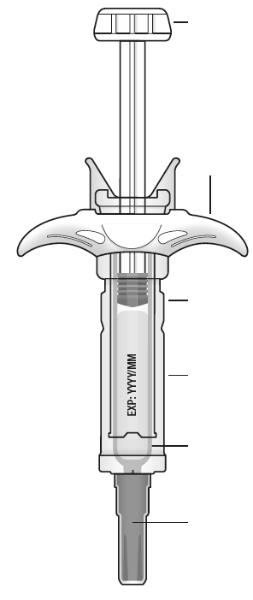  Capac de culoare gri al acului  Important: Păstrați capacul de culoare gri al acului până sunteți pregătit pentru injectare  Data de expirare pe etichetă  Dispozitiv de siguranță transparent  Piston  Nu țineți și nu trageți pistonul în niciun moment.  Suport pentru degete  Corpul seringii | 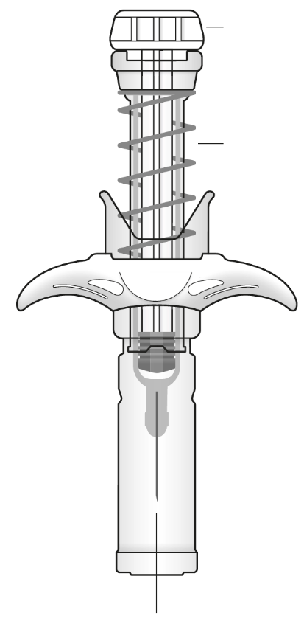  Resortul de siguranță se activează  Pistonul se blochează  Acul se retrage în dispozitivul de siguranță transparent

Important
Înainte de a utiliza Kefdensis seringă preumplută cu dispozitiv automat de protecție a acului, citiți aceste informații importante:
- Este important să nu încercați să vă administraţi singur injecţia decât dacă aţi fost instruit de către medicul sau de cadrul medical care se ocupă de dumneavoastră.
- Kefdensis se administrează ca injecţie la nivelul ţesutului aflat imediat sub piele (injecţie subcutanată).
Nu scoateți capacul de culoare gri al acului de pe seringa preumplută decât în momentul în care sunteți pregătit pentru injectare.
Nu utilizaţi seringa preumplută dacă a fost scăpată pe o suprafaţă dură. Utilizaţi o altă seringă preumplută şi luaţi legătura cu medicul sau cadrul medical care se ocupă de dumneavoastră.
Nu încercaţi să activaţi seringa preumplută înainte de injectare.
Nu încercaţi să scoateţi dispozitivul de siguranţă transparent de protecţie a seringii preumplute de pe aceasta.
Luaţi legătura cu medicul sau cadrul medical care se ocupă de dumneavoastră dacă aveţi întrebări.

Pasul 1: Pregătire
A |  | Scoateţi tăviţa cu seringa preumplută din ambalaj şi adunaţi materialele care vă sunt necesare pentru administrarea injecţiei: tampoane cu alcool, un tampon de vată sau tifon, un plasture şi un recipient pentru eliminarea obiectelor ascuţite (nu este inclus).
Pentru administrarea mai confortabilă a injecţiei, lăsaţi seringa preumplută la temperatura camerei timp de aproximativ 30 de minute înainte de injectare. Spălaţi-vă bine pe mâini cu apă şi săpun.

Puneţi seringa preumplută scoasă din ambalaj şi alte materiale pe o suprafaţă de lucru curată, bine iluminată.
Nu încercaţi să încălziţi seringa folosind o sursă de căldură cum ar fi apă fierbinte sau cuptorul cu microunde.
Nu lăsaţi seringa preumplută sub acţiunea directă a luminii solare.
Nu agitaţi seringa preumplută.
• Nu lăsaţi seringile preumplute la vederea şi îndemâna copiilor.

B | Deschideţi tăviţa, dezlipind folia. Apucaţi seringa preumplută de dispozitivul de siguranţă pentru a o scoate din tăviţă.
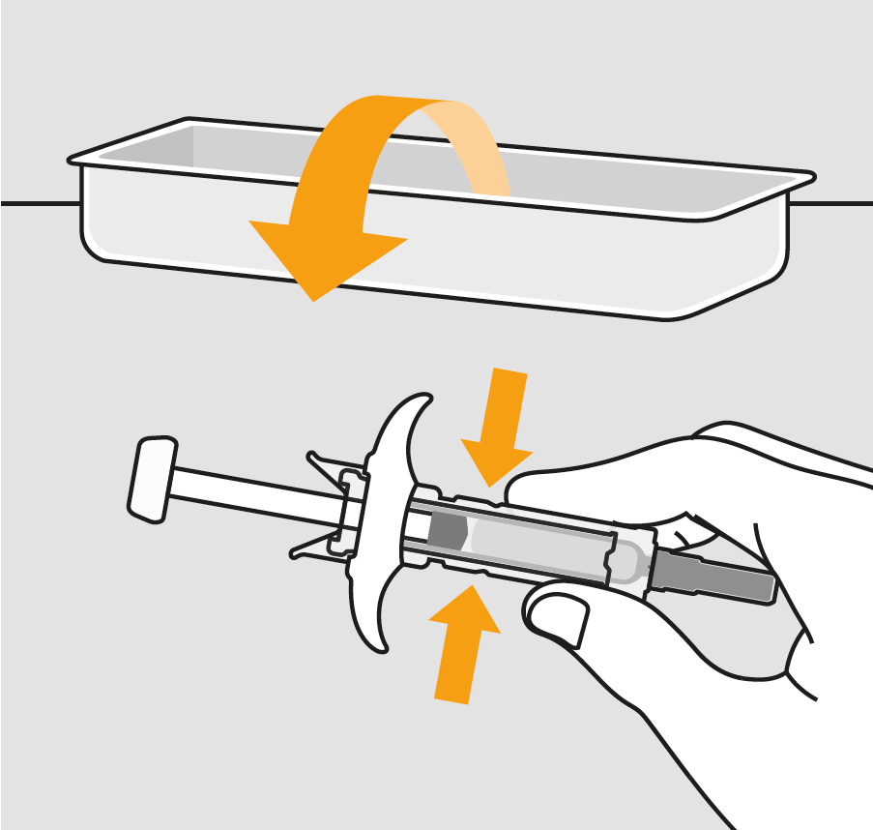
Din motive de siguranță:
Apucați de aici

- Nu apucați de piston.
- Nu apucaţi de capacul de culoare gri al acului.

C |  | Inspectaţi medicamentul şi seringa preumplută.
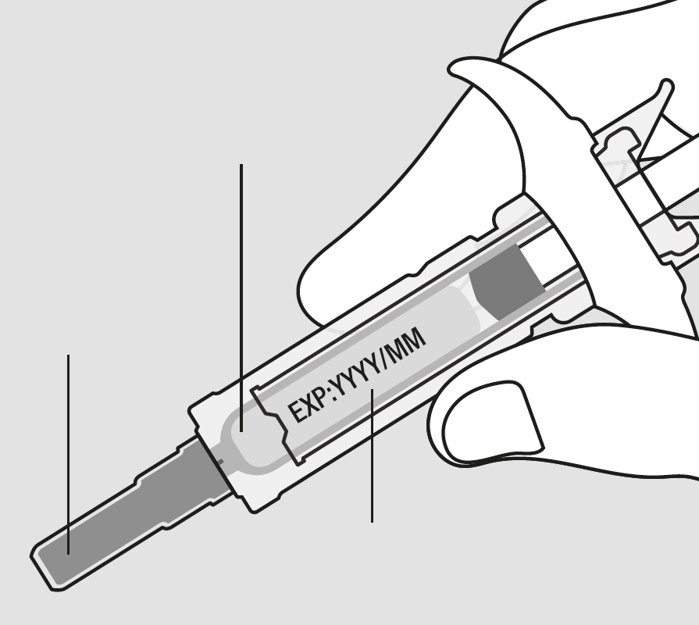
Capacul de culoare gri al acului.
Medicamentul
Eticheta și data de expirare
Nu utilizaţi seringa preumplută în cazul în care:
- Medicamentul este tulbure sau prezintă particule. Acesta trebuie să se prezinte ca un lichid clar, incolor până la galben deschis.
- Oricare dintre componente prezintă fisuri sau este spartă.
- Capacul de culoare gri al acului nu este prezent sau nu este bine fixat.
- Data de expirare imprimată pe etichetă a depășit ultima zi a lunii indicate.
În toate aceste situaţii, luaţi legătura cu medicul sau cadrul medical care se ocupă de dumneavoastră.

Pasul 2: Pregătiți-vă
A | Spălaţi-vă bine mâinile. Pregătiţi şi dezinfectaţi locul pentru injectare.
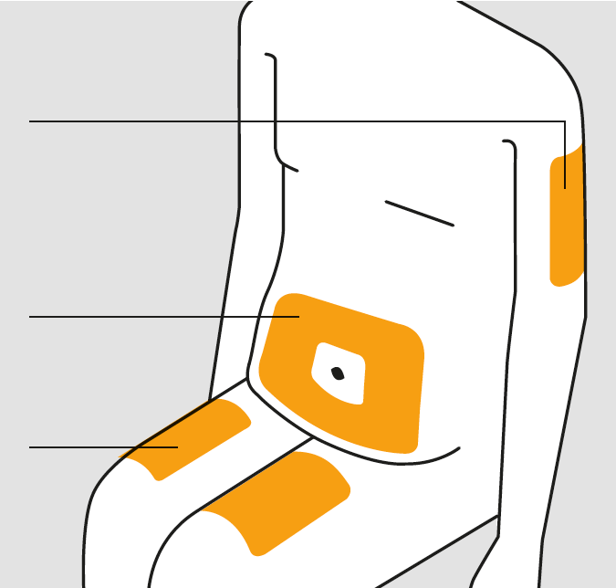
Partea superioară a coapsei
Zona abdominală (abdomen)
Partea superioară a braţului
Puteţi utiliza pentru injectare:
- Partea superioară a coapsei
- Abdomenul, mai puţin zona de 5 cm din jurul ombilicului.
- Regiunea exterioară a părții superioare a braţului (numai în cazul în care o altă persoană vă administrează injecţia).
Dezinfectaţi locul de administrare a injecţiei cu un tampon cu alcool. Lăsaţi pielea să se usuce.

Nu atingeţi locul de administrare a injecţiei înainte de injectare.

Nu injectaţi în zonele în care pielea prezintă sensibilitate, echimoze, roşeaţă sau unde este întărită. Evitaţi injectarea în zonele în care sunt prezente cicatrici sau vergeturi.

B | Trageţi cu atenţie de capacul gri al acului dintr-o mişcare, în direcţia opusă corpului.
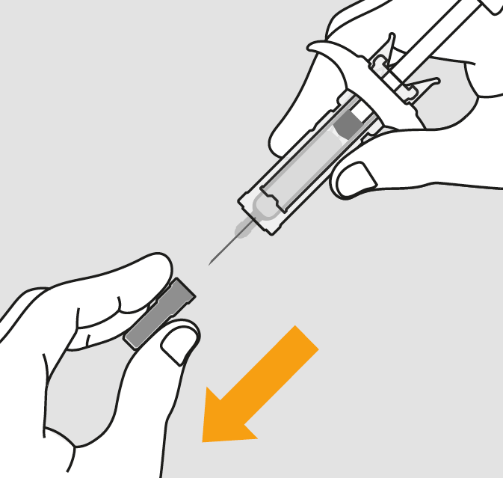
C | Prindeţi între degete locul de administrare a injecţiei pentru a genera o suprafaţă imobilă.
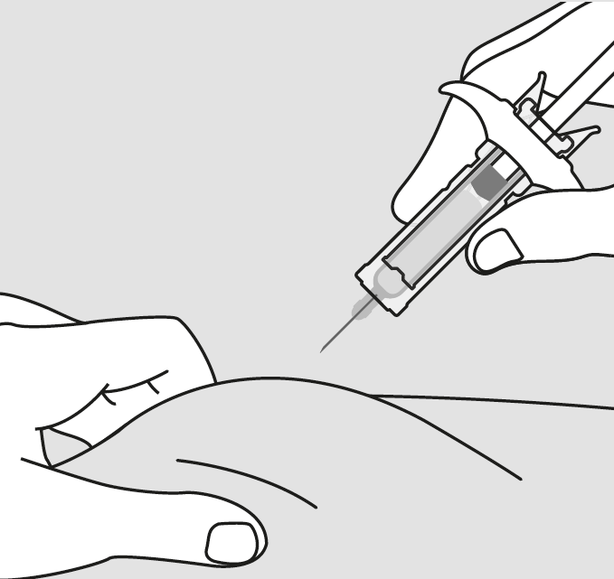
Este important să ţineţi pielea între degete atunci când injectaţi.

Pasul 3: Injectați
A | Ţineţi în continuare pielea între degete. INTRODUCEŢI acul în piele.
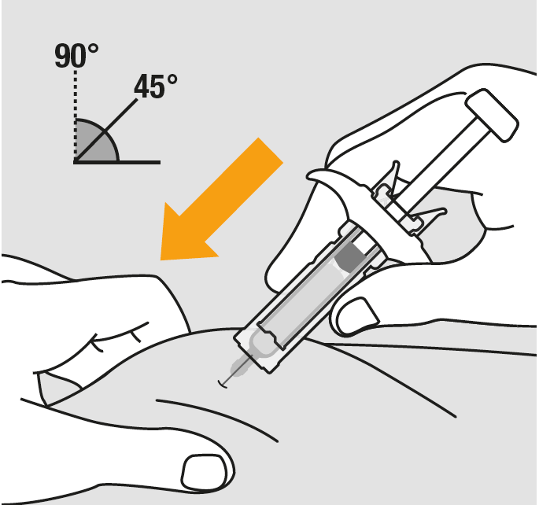
Nu atingeţi zona de piele dezinfectată.

B | APĂSAŢI pistonul aplicând lent şi constant presiune, împingeți tija pistonului până la capătul cursei.
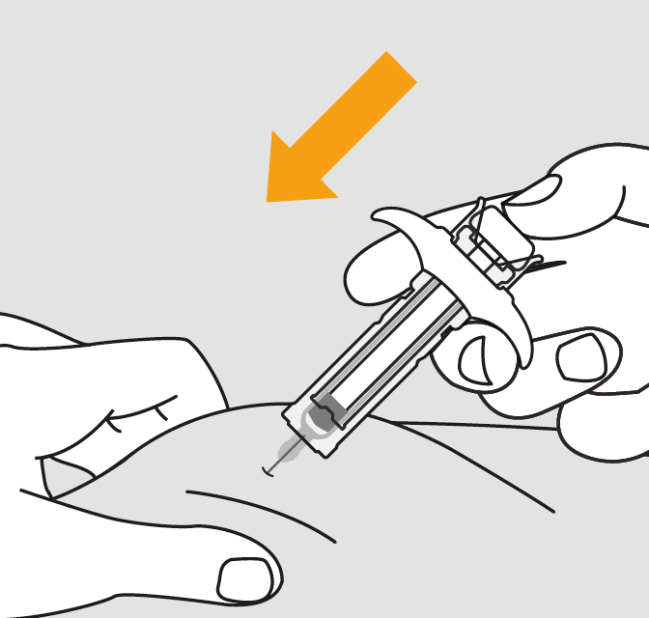

C | RIDICAŢI degetul. Apoi SCOATEŢI printr-o mişcare de ridicare seringa din piele.
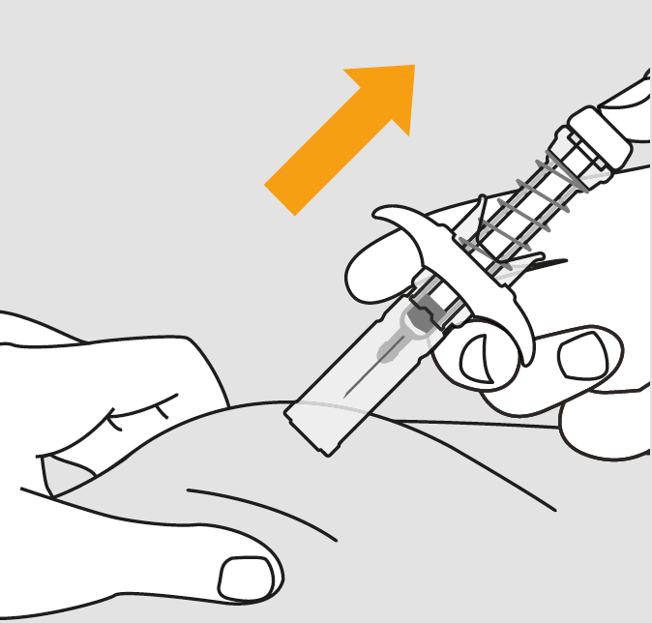
După ce aţi luat degetul de pe piston, dispozitivul de protecţie a acului cu care este prevăzută seringa preumplută va acoperi acul.
Nu puneţi la loc capacul de culoare gri al acului pe seringile preumplute utilizate.

Pasul 4: Finalizare
A | Aruncaţi seringa preumplută utilizată şi restul materialelor utilizate în recipientul special pentru eliminarea obiectelor ascuţite.
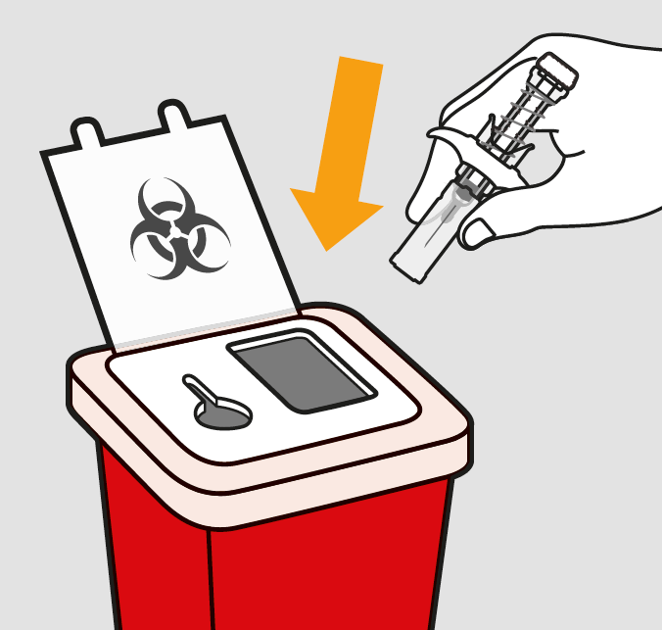
Medicamentele trebuie aruncate în conformitate cu reglementările locale. Întrebaţi farmacistul cum să aruncaţi medicamentele pe care nu le mai folosiţi. Aceste măsuri vor ajuta la protejarea mediului

Nu lăsaţi seringa şi recipientul pentru eliminarea obiectelor ascuţite la vederea şi îndemâna copiilor. Nu reutilizaţi seringa preumplută.
Nu reciclaţi seringile preumplute; nu le aruncaţi pe calea reziduurilor menajere.

B |  | Examinaţi locul de administrare a injecţiei.
Dacă vedeţi sânge, ţineţi apăsat un tampon de vată sau o compresă sterilă pe locul respectiv. Nu frecaţi locul de administrare a injecţiei. Puneţi un plasture dacă este necesar.

